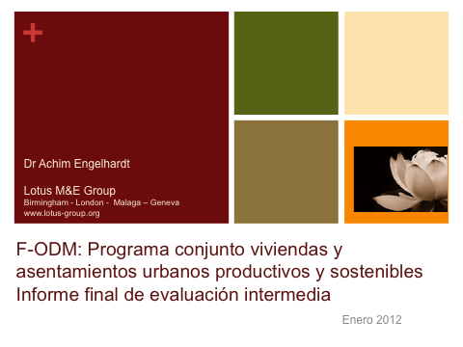

Acrónimos

AECID | Agencia Española de Cooperación Internacional para el Desarrollo
APUS | Asentamiento productivo urbano sostenible
DEL | Desarrollo económico local
F-ODM | Fondo España – Naciones Unidas para el logro de los Objetivos de Desarrollo del Milenio
FONAVIPO | Fondo Nacional de Vivienda Popular
NN.UU. | Naciones Unidas
ODM | Objetivos de Desarrollo del Milenio
ONG | Organización no-gubernamental
ONUHABITAT | Programa de las Naciones Unidas para los Asentamientos Humanos
ONUDI | Organización de las Naciones Unidas para el Desarrollo Industrial
MIPYME | Micro, pequeñas y medianas empresas
M&E | Monitoreo y evaluación
MANUD | Marco de Asistencia de las Naciones Unidas para el Desarrollo
PC | Programa Conjunto
PDP | Programa de Desarrollo de Proveedores
PNUD | Programa de las Naciones Unidas para el Desarrollo
PYME | Pequeñas y medianas empresas
RR.EE. | Ministerio de Relaciones Exteriores
US$ | United States Dólar
VMVDU | Vice-ministerio de Vivienda y Desarrollo Urbano

Prefacio

Esta evaluación intermedia del “Programa Conjunto, Vivienda y Asentamientos Urbanos Productivos y Sostenibles” en El Salvador, financiado por el F-ODM del Gobierno de España y ejecutado conjuntamente por PNUD, ONUDI y ONUHABITAT, utiliza tanto un enfoque sumativo (resumido) como formativo: la evaluación analiza los resultados alcanzados entre enero del 2010 y septiembre del 2011 y reflexiona como se puede mantener o incluso mejorar el elevado desempeño del programa en la segunda fase de su ejecución.

Este informe está estructurado de la siguiente manera:

La sección 1 describe el contexto de la evaluación, sus metas y enfoque. Sigue el propósito de la evaluación, su utilización y sus usuarios, una descripción del proceso de la evaluación, la metodología aplicada y sus limitaciones.

La sección 2 del informe analiza el concepto inicial del programa conjunto, su hipótesis de cambio y termina con una descripción detallada del programa conjunto.

Los hallazgos del evaluador están presentados en la sección 3 del informe, basándose en los criterios de evaluación propuestos por el Secretariado de F-ODM, más el criterio de impacto seleccionado por el evaluador y el criterio interinstitucional, propuesto por AECID y las agencias implementadoras del Programa Conjunto.

Sigue la sección 4 con las conclusiones y la sección 5 con las recomendaciones del evaluador.

El informe concluye con las lecciones aprendidas y las buena practicas identificadas en la sección 6.

El evaluador externo quisiera dar sus agradecimientos especiales a: el Viceministerio de Vivienda y Desarrollo Urbano, el sistema de NN.UU., AECID, los miembros del sector privado, las ONGs y la Asamblea Legislativa que colaboraron plenamente con esta evaluación y por su voluntad de participar en las entrevistas. En especial quisiera dar las gracias a las familias beneficiarias entre ellos mujeres, hombres, niñas, niños y adolescentes, por su participación y por su entusiasmo durante los talleres. Las familias que luchan por una vida digna y el derecho a la ciudad enriquecieron la evaluación con sus reflexiones, opiniones y visiones para un mejor futuro para sus comunidades.

El equipo de gestión del Programa Conjunto acomodó las sugerencias del evaluador externo con respecto al programa de entrevistas a menudo a muy corto plazo. Además facilitó todos los asuntos logísticos y dedico gran parte de su tiempo a compartir sus experiencias conmigo.

Todas las fotos presentadas en este informe han sido tomadas por el Programa Conjunto durante la evaluación intermedia y el evaluador está agradecido por la colaboración.

Achim Engelhardt

Contenido

Acrónimos i
Prefacio ii
Contenido iii
Tablas iv
Figuras iv
Anexos iv
Resumen ejecutivo vi
1 Introducción 1
1.1 Marco conceptual de la evaluación: meta y enfoque 1
1.2 Objetivo de la evaluación 1
1.3 Utilización y usuarios de la evaluación 2
1.4 Proceso de la evaluación 2
1.5 Metodología 2
1.6 Limitaciones 3
2 Descripción del programa conjunto 4
2.1 Concepto inicial 4
2.2 Hipótesis de cambio 6
2.3 Descripción detallada del desarrollo del programa conjunto 7
3 Hallazgos de la evaluación 10
3.1 Muy alta pertinencia del Programa Común 10
3.2 Muy alta eficiencia del PC 13
3.2.1 Apropiación del proceso 15
3.2.2 Movilización de recursos públicos o privados 15
3.2.3 Ejecución del presupuesto 16
3.2.4 Ejemplos de alianzas publico-privadas 16
3.2.5 El sistema de M&E y la sistematización de buenas practicas 16
3.2.6 Comunicación e incidencia 17
3.2.7 Involucración de la sociedad civil 18
3.2.8 Coordinación y interagencialidad 18
3.3 Alta eficacia 19
3.3.1 Mediación de obstáculos sociales, políticos y legislativos 19
3.3.2 Estrategias transversales: género, medioambiente y derecho de los pueblos indígenas 22
3.3.3 Eficacia del PC por resultado: progreso de implementación y cumplimiento financiero 22
3.4 Probabilidad de impacto 26
3.5 Sostenibilidad 28
3.5.1 Marco de aceleración de los ODM 30
3.5.2 Replicabilidad 31
4 Conclusiones 33
5 Recomendaciones 36
6 Lecciones aprendidas y buenas practicas 38

Tablas

Tabla 1: Resumen de hallazgos claves, conclusiones y recomendaciones ix
Tabla 2: Instrumentos de evaluación aplicados y objetivos 2
Tabla 3: Revisión de resultados del marco lógico 17
Tabla 4: Eficacia del PC por resultado I 23
Tabla 5: Eficacia del PC por resultado II 24
Tabla 6: Eficacia del PC por resultado III 25

Figuras

Figura 1: Hipótesis de cambio del programa conjunto 7
Figura 2: Procesos del PC: proyecto “La Gran Manzana” 8
Figura 3: Procesos del PC: proyecto Santa Carlota 9
Figure 4: Análisis cuantitativo de la pertinencia del PC 12
Figura 5: Elementos claves del enfoque de gestión del PC 14
Figure 6: Análisis cuantitativo de la eficiencia del PC 17
Figura 7: Análisis cuantitativo: eficacia del PC 21
Figura 8: Probabilidad de impacto del PC 27
Figura 9: Análisis cuantitativo: sostenibilidad del PC 29

Anexos

Anexo 1 Términos de referencia 39
Anexo 2 Lista de personas entrevistadas 48
Anexo 3 Bibliografía 50
Anexo 4 Cuestionario 51
Anexo 5 Marco lógico revisado del PC 53

Mapas

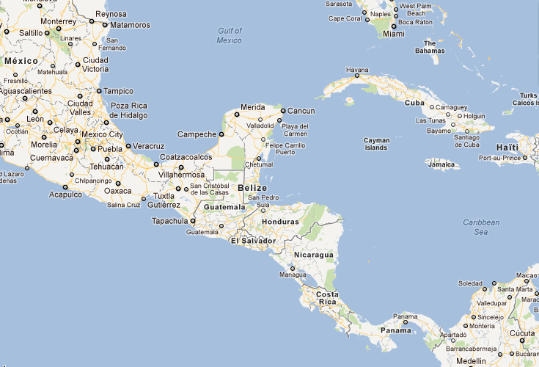

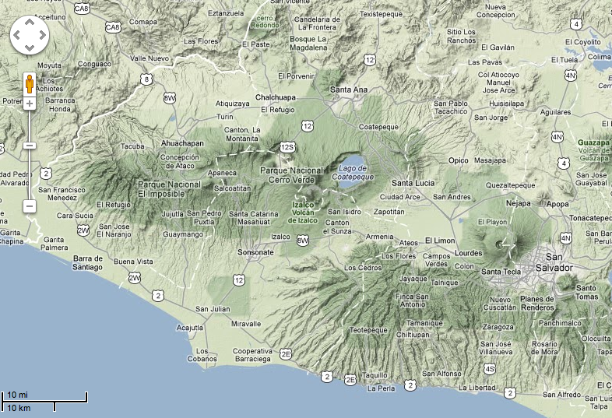

Fuente: Google Map

Resumen ejecutivo

El presente documento es el resultado de la evaluación intermedia del Programa Conjunto (PC) ) “Vivienda y Asentamientos Urbanos Productivos y Sostenibles”. Este programa tiene una dotación de 5.2 millones de USD, canalizados a través del PNUD, ONUDI y ONUHABITAT y tiene como meta beneficiar a 750 familias en el Área Metropolitano de San Salvador, El Salvador.

El programa forma parte del Fondo España – Naciones Unidas para el logro de los Objetivos de Desarrollo del Milenio (F-ODM) y su ventana temática “Desarrollo y Sector Privado”.

La evaluación intermedia fue gestionada por el Secretariado del F-ODM en Nueva York y realizada por un evaluador independiente. El objetivo de la evaluación intermedia es de analizar la calidad del diseño del programa, analizara los procesos y mecanismos institucionales del programa e identificar el nivel de efectividad del programa conjunto.

El marco conceptual aplicado en esta evaluación toma como punto de partida un estudio de documentos internos, entrevistas bilaterales semi-estructuradas y la participación en talleres.

Resultados
Para el análisis de la evaluación se utilizaron diferentes instrumentos para la recopilación de datos cuantitativos y cualitativos. Para esto se realizaron 36 entrevistas individuales y 4 entrevistas en grupo, incluyendo más de 150 beneficiarios. Los resultados del análisis cuantitativo de 21 contrapartes claves seleccionados por el evaluador dan clara evidencia del éxito del PC lo que coincide con la triangulación con las fuentes secundarias, los documentos internos y las observaciones del evaluador independiente. El análisis de entrevistas con contrapartes claves muestra los siguientes resultados del PC:
- 95% alta a muy alta pertinencia
- 95% alta a muy alta eficiencia
- 95% alta a muy alta eficacia
- 91% alto a muy alto impacto
- 81% alta a muy alta sostenibilidad

Conclusiones claves

La alta pertinencia del PC se debe, en parte, a su formulación congruente con las necesidades del país, las prioridades globales y las políticas de las contrapartes del programa, así como también la inclusión de las partes interesadas durante el proceso de formulación del PC.
La percepción de contrapartes de la altísima eficiencia del PC está demostrada en un muy alto grado de coordinación, el “liderazgo compartido” y un ratio de $ 1.84 invertidos por cada $1.00 en el área del PC gracias a la movilización de recursos públicos y privados y por alianzas público-privadas. Sería prácticamente imposible alcanzar los mismos resultados del PC en menos tiempo con un modelo alternativo o menos fondos.

Antes de la plena implementación del sistema de M&E una revisión de indicadores surgió para aprovechar al máximo los tres líneas bases del PC y reforzar el enfoque en efectos e impacto.

Los efectos del PC para la reforma de políticas públicas, el marco legal y normativo en El Salvador son mayores que los que inicialmente previstos. Combinado con un enfoque altamente eficaz de facilitación de procesos, el PC tiene la posibilidad de alcanzar un impacto a nivel nacional, incluyendo 300.000 familias que viven actualmente en suelos no-legalizados en el Área Metropolitana de San Salvador.

El PC tiene todos los ingredientes para poner en marcha una receta urbana para el desarrollo, la cual podría ser aplicable a otras partes del Área Metropolitana de San Salvador y en el extranjero. Para facilitar su replicación hace falta una sistematización, incluyendo los costes monetarios de los modelos.

Sin el PC las contrapartes hubiesen implementado planes existentes en las alcaldías, pero obviando la utilización de modelos novedosos como los asentamientos productivos urbanos sostenibles o la facilitación de reformas legales en el área de construcción y financiación a nivel nacional. Sin el rol facilitador del PC hubiese faltado la confianza creada en la comunidades de acercarse al sector privado por medio de la mesa publico-privada (empresarial) denominada Alianza por la Vivienda de Interés Social, hubiese faltado participación, coordinación, independencia, emancipación, capacitación y transformación. Esto muestra el impacto que el PC ya tiene a nivel nacional y local en El Salvador.

Retos
El PC encuentra retos en los siguientes áreas: a) deficiencias de capacidades en planificación urbanística en gobierno local; b) dificultades con la capacidad financiera de las alcaldías a pesar del manejo de riesgos por medio de alianzas público-privadas y c) Duración del PC parece suficiente para la mayoría de los elementos del PC, pero probablemente insuficiente para de sostener tejidos sociales y el empoderamiento de las comunidades

Historia de éxito
Gracias a los hallazgos de la evaluación intermedia se puede concluir que el Programa Conjunto (PC) “Vivienda y Asentamientos Urbanos Productivos y Sostenibles” en El Salvador es una historia de éxito que merece toda la atención del Secretariado del F-ODM gracias a sus modelos replicables del programa y la atención del Gobierno de España para informar a sus ciudadanos contribuyentes sobre el alto valor añadido que tiene su apuesta por el sistema multilateral. Una historia de éxito del trabajo inter-agencial entre PNUD, ONUDI y ONUHABITAT, trabajando conjuntamente y mostrando de forma practica el potencial que el sistema reformado de NN.UU. puede tener.

Con solo 17 meses de implementación del PC, las indicaciones de impacto son ya evidentes. Existe una alta probabilidad de contribución del PC a los ODM en El Salvador, mejorando la vida de hasta 300.000 familias en viviendas no-legalizadas en asentamientos precarios del Área Metropolitano de San Salvador.

Recomendaciones claves
Se recomienda al equipo del PC continuar la buena gestión del PC y la realización de un estudio base de las condiciones socio-económicas para un grupo de control en un asentamiento fuera del área de trabajo del PC, el cual permitirá la medición del impacto del PC.

Al Secretariado del F-ODM se recomienda de priorizar la aprobación del marco lógico revisado del PC, una vez que Comité de Gestión lo haya aprobado y de analizar la posibilidad de prolongar el PC por 6 meses, hasta junio del 2013.

Se recomienda a la Oficina del Coordinador Residente/PNUD/ONUDI/ONUHABITAT/
Gobierno Nacional y local de analizar conjuntamente si el marco de aceleración de los ODM de NN.UU. (MAF, por sus siglas en inglés) sería un mecanismo útil para la replicación e institucionalización de los modelos innovadores del PC. En caso positivo sería recomendado llevar a cabo la creación del MAF en el último año del PC.
Se recomienda sistematizar y diseminar los modelos utilizados en el PC.

Los hallazgos claves, conclusiones y recomendaciones son presentados a continuación en Tabla 1, lo que constituye la segunda parte de este resumen ejecutivo

Tabla 1: Resumen de hallazgos claves, conclusiones y recomendaciones

 | Hallazgos claves | Conclusiones | Recomendaciones
Pertinencia | El 95% de entrevistas indicando alta a muy alta pertinencia del PC. | La alta pertinencia del PC se debe a su formulación congruente con las necesidades del país, las prioridades globales y las políticas de las contrapartes del programa, así como también la inclusión de las partes interesadas durante el proceso de formulación del PC. | Donantes, NN.UU., gobierno nacional y local  1. Se recomienda a los Donantes, NN.UU., gobierno nacional y local de insistir en la formulación participativa de programas de cooperación al desarrollo con un fuerte vinculo a los planos locales, los planos nacionales, el MANUD y los ODM del país, tomando el PC como buen ejemplo.  Fecha: ninguna fecha particular
 | La muy alta pertinencia del PC se ha dado gracias a un proceso de formulación participativo y concuerda con: a) tres ODM a nivel país; b) el Plan Quinquenal del Gobierno en temas de ordenamiento territorial y notificación; c) el Plan de cooperación España-El Salvador en reforma de las políticas públicas; y d) las Agendas de desarrollo de las alcaldías de Santa Tecla y Apopa.
 | Contribuye parcialmente con los objetivos del MANUD . Mas específicamente con : a) el tema 2: Desarrollo económico inclusivo , empleo decente y empleabilidad; b) el tema 3: Gobernabilidad democrática y reforma y modernización del Estado.
Eficiencia | 95% de entrevistas indicando alta a muy alta eficiencia. | La percepción de contrapartes de la altísima eficiencia del PC está demostrada en un muy alto grado de coordinación, el “liderazgo compartido” y un ratio de $ 1.84 invertidos por cada $1.00 en el área del PC gracias a la movilización de recursos públicos y privados y por alianzas publico-privadas.  Seria prácticamente imposible alcanzar los mismos resultados del PC en menos tiempo con un modelo alternativo o menos fondos. | Equipo de gestión del PC  2. Está recomendado continuar con la buena gestión siendo altamente eficaz.  Fecha: de inmediato
 | Alto grado de apropiación del PC culminando en “liderazgo compartido” entre NN.UU. y los gobiernos nacionales y locales.
 | Alto apalancamiento financiero del PC gracias a la movilización de recursos públicos y privados: de los $ 5.3m se está movilizando por lo menos $ 9.7 más a medio término del programa.
 | Sistema de M&E se beneficia de 3 líneas; su implementación y la sistematización de buenas practicas están arrancando; evaluación a medio termino fue aprovechada para revisar el marco lógico del PC, sobre todo los indicadores. | Antes de la plena implementación del sistema de M&E una revisión de indicadores surgió para aprovechar al máximo los tres líneas bases del PC y reforzar el enfoque en efectos e impacto. | Equipo de gestión del PC  3. Está recomendado asegurar que el marco lógico revisado este formalmente aceptado por los órganos relevantes.  4. Está recomendado utilizar el marco lógico revisado para los informes trimestrales, una vez que los órganos relevantes hayan aprobado la revisión. También está recomendado la formulación de metas para el marco lógico revisado.  5. Se recomienda la realización de un estudio base de las condiciones socio-económicas para un grupo de control en un asentamiento fuera del área de trabajo del PC, el cual permitirá la medición del impacto del PC.  Fecha: de inmediato  6. Aprovechando el hecho que el sistema de M&E está en proceso de arrancar y el entusiasmo de los jóvenes de participar en el PC, surge la recomendación de involucrar jóvenes en un elemento preparativo de la evaluación final del programa  Fecha: Dos meses antes del comienzo de la evaluación final
 | Muy alta eficiencia para reforma de leyes y fuerte aceleración de los procesos legislativos. | Los efectos del PC para la reforma de políticas publicas, el marco legal y normativo en El Salvador es aún mayor que el inicialmente previsto.  Combinado con un enfoque altamente eficaz de facilitación de procesos, el PC tiene la posibilidad de alcanzan un impacto a nivel nacional, incluyendo 300.000 familias que viven actualmente en suelos non-legalizados en el Área Metropolitano de San Salvador. | Equipo de gestión del PC  7. Está recomendado seguir buscando oportunidades y aprovechar coyunturas para facilitar los procesos de reforma legal y acelerar la preparación y aprobación de leyes que benefician la legalización de suelos, el acceso al crédito hipotecario a personas de bajos recursos y la promoción de la construcción y mejora de viviendas en asentamientos precarios.  Fecha: todo el periodo restante del PC
Eficacia | 95% de entrevistas indicando alta a muy alta eficacia: Muy alta calidad de procesos y productos del PC y capacidad de movilizar procesos políticos y convocar actores de intereses muy distintos como interlocutor neutral. | La combinación del alto prestigio del sistema de NN.UU. y la buena gestión del modelo innovador permite al PC jugar un rol único para el sector de la vivienda y asentamientos urbanos productivos y sostenibles: facilitar procesos legislativos y convocar actores en una sociedad profundamente dividida después de 10 años de guerra civil.  Al mismo tiempo crecen las expectativas de las contrapartes con respecto a logros que podrían ir mucho mas allá de los acordados por el PC. Todo esto conllevaría el riesgo: a) de tender a un rendimiento desproporcionado en ciertas áreas del programa; y b) a la perdida del enfoque en los resultados acordados como parte del marco lógico del programa. | Equipo de gestión del PC  8. Se recomienda un fuerte enfoque en las prioridades del PC reflejadas en las metas acordadas en el marco lógico. Los indicadores revisados deberían aumentar la utilidad del marco lógico para el PC.  9. Al mismo tiempo se recomienda aprovechar las coyunturas y oportunidades que se presenten al PC, tales como el apalancamiento financiero y las alianzas publico-publicas y publico-privadas, las cuales podrían aumentar el impacto del PC .  Fecha: todo el periodo restante del PC
 | Cierta flexibilidad ayuda a aprovechar oportunidades que se presentan a lo largo de la implementación del PC. Comunidades participan gracias a la esperanza de un cambio activo; existe cierta ansia que el PC podría perder su enfoque y no alcanzar todos sus metas.
 | Aceleración de la reforma de leyes (Banco de Desarrollo, lotificación, contracción en altura) con un impacto para 300.000 familias del área Metropolitano de San Salvador.
Impacto | 91% de entrevistas indicando alto a muy alto impacto: El PC tiene efectos de participación, coordinación, independencia, emancipación, transformación y Aceleración de la implementación de planes existentes, pero con un modelo novedoso. Esto modelo incluye alianzas publico-privadas, cooperación sur-sur en el intercambio de conocimiento. | Como se ha podido demostrar gracias al análisis de la evaluación y la evidencia presentada, existen varios impactos del PC, ya a medio termino, debido a su alta pertinencia, la apropiación de sus visiones, acciones y la formulación de su diseño y la implementación altamente participativa.  Los modelos desarrollados o aplicados por el PC están suficientemente adaptados a la realidad del país para su inmediata replicación en otros asentamientos del Área Metropolitana de San Salvador. | Equipo de gestión del PC  10. Para el aumento del impacto del PC véase recomendaciones numero 7 y 9  11. Para la sistematización de medir el impacto del PC véase recomendación numero 5.
 | Destaca un alto grado de participación y apropiación en procesos de crear y fortalecer capacidades de lideres de comunidades, de hombres, mujeres y jóvenes.
Sostenibilidad | 81% de entrevistas indicando alta a muy alta sostenibilidad: La alta apropiación de las metas del PC por las contrapartes del programa, procesos participativos, un enfoque parcialmente descentralizado con trabajo directo también con alcaldías y un fuerte elemento de capacitación prometen sustentar los resultados del PC. | Surgen buenas practicas de la implementación de PC que podrían ser sistematizadas para su diseminación con otros programas del F-ODM | Equipo de gestión del PC  12. Se recomienda la sistematización y diseminación de las buenas practicas identificadas durante la implementación del programa con otros programas del F-ODM, en especial en la ventana del Sector Privado y Desarrollo como parte de los planes de gestión de conocimiento por área temática del F-ODM.  Fecha: Primer trimestre del 2012
 | La evaluación intermedia identificó tres puntos débiles del PC con respecto a la sostenibilidad de sus efectos:  - Existen deficiencias de capacidades en planificación urbanística en gobierno local | A pesar del los buenos resultados alcanzados por el PC como la creación y el fortalecimiento de capacidades de actores nacionales y locales, persisten algunos riesgos los cuales se deberían ser analizados con precaución.  a) La necesidad de intensificar y fortalecer las capacidades de planificación urbanística en las alcaldías | Equipo de gestión del PC  13. Se recomienda la intensificación y fortalecimiento de las capacidades de planificación urbanística en las alcaldías de Apopa y Santa Tecla mediante más entrenamientos y capacitaciones de las que estaban planificadas.  Fecha: Primer trimestre del 2012
 | - Capacidad financiera de las alcaldías, a pesar del manejo de riesgos por medio de alianzas publico-privadas | b) La insuficiente capacidad financiera de las alcaldías, el cual se podría mitigar con la introducción del sistema predial en El Salvador en combinación con el modelo de alianzas publico-privadas estipulado por el PC permitiendo así reforzar la capacidad financiera de los municipios. | Equipo de gestión del PC  14. Se recomienda analizar de forma detallada la capacidad del PC de responder a una nueva iniciativa como la creación de un piloto de predios para el Área Metropolitana de San Salvador con el fin de comenzar a llenar el vacío que se presenta hoy en día en el ámbito de las políticas municipales de vivienda y su financiamiento.  Fecha: Primer trimestre del 2012
 | - Duración del PC parece suficiente para la mayoría de los elementos del PC, pero probablemente insuficiente para de sostener tejidos sociales y el empoderamiento de las comunidades | c) A pesar de los más de 7 meses adicionales requeridos al comienzo del PC para la contratación del equipo, la duración de programa parece ser suficiente para poder alcanzar la mayoría de sus elementos. Esto se debe a la buena gestión de PC. Sin embargo, para poder sostener los tejidos sociales y el empoderamiento de las comunidades seria necesario una extensión del tiempo de implementación del PC. | Secretariado del F-ODM  15. Se recomienda analizar la posibilidad de prolongar el PC al menos por 6 meses, hasta junio del 2013 con un enfoque de profundizar el trabajo en tejidos sociales y el empoderamiento de las comunidades.  Fecha: Primer trimestre del 2012
 | Un camino hacia la sostenibilidad de los resultados podría ser la aplicación de un marco de aceleración de los ODM de NN.UU. (MAF, por sus siglas en inglés), por ejemplo con el fin de acelerar el alcance del ODM Meta 7D en El Salvador. | En El Salvador, con respecto al ODM 7D, el proceso de establecer un marco de aceleración de los ODM (MAF) parece factible debido al progreso que ha hecho el PC. Los cuatro pasos para crear un MAF han sido tomados en su totalidad como parte de la formulación e implementación el PC. La revisión del MANUD en 2012, con la posible inclusión del ODM 7D, podría presentar una oportunidad ideal para establecer un MAF con los actores actuales del PC para replicar los modelos del PC, aprovechando al mismo tiempo las buenas dinámicas creadas por el PC. | Oficina del Coordinador Residente/PNUD/  ONUDI/ONUHABITAT/Gobierno Nacional y local  16. Se recomienda analizar conjuntamente si el MAF sería un mecanismo útil para la replicación e institucionalización de los modelos innovadores del PC. En caso positivo sería recomendado llevar a cabo la creación del MAF en el ultimo año de PC.  Fecha: Primer trimestre del 2012
 | Existe una alto potencial de replicabilidad de varios modelos del PC, por ejemplo el modelo APUS, la alianza entre el sistema de NN.UU. por medio del PC y la compañía multinacional de cementos Holcim, el modelo de facilitar procesos legislativos mediante un interlocutor neutral que promueve el intercambio de experiencias y conocimiento sur-sur o la inclusión de comunidades en asentamientos precarios a la cadena de valor local | El PC tiene todos los ingredientes para poner en marcha una recetas urbana para el desarrollo la cual podría ser aplicable a otras partes del Área Metropolitana de San Salvador y en el extranjero. Para facilitar su replicación hace falta una sistematización, incluyendo los costes monetarios de los modelos. | Equipo de gestión del PC  17. Se recomienda sistematizar y diseminar los modelos utilizados en el PC ya a medio termino del programa como parte de los planes de gestión de conocimiento por área temática del F-ODM.  Fecha: Primer trimestre del 2012

Introducción

Marco conceptual de la evaluación: meta y enfoque

La evaluación intermedia del “Programa Conjunto Vivienda y Asentamientos Urbanos Productivos y Sostenibles” en El Salvador consiste en un rápido y sistemático análisis de: a) La formulación del programa, b) Los procesos de implementación y manejo del programa, y c) El alcance de los resultados.

Las preguntas de evaluación fueron desarrolladas por el Secretariado del F-ODM para tratar cada uno de los puntos clave de la evaluación. Las preguntas de la evaluación se pueden encontrar en Anexo 1.

La evaluación tiene como meta analizar el desempeño del programa conjunto. Al mismo tiempo quiere contribuir a la estrategia de M&E del F-ODM: El informe quiere proporcionar información analítica y evidencia de las ventajas comparativas de las NN.UU. trabajando conjuntamente para alcanzar los ODM. El evaluador espera poder brindar suficiente evidencia tanto cualitativa como cuantitativa para que el Gobierno de España campare la pertinencia, la eficiencia, la efectividad, el impacto y la sostenibilidad del programa conjunto con respecto a su portafolio de cooperación bilateral en El Salvador para aprender lecciones mutuamente beneficiosas.

Objetivo de la evaluación

Según los “Términos de Referencia del F-ODM para la evaluación de intervenciones del sector privado”, la unidad de análisis de la evaluación intermedia es el programa conjunto de vivienda y asentamientos urbanos productivos y sostenibles en El Salvador. El marco lógico del programa, el cual define sus efectos directos, productos, actividades e insumos, han sido analizados y revisados durante el proceso de la evaluación. La versión revisada del marco lógico esta presentada en Anexo 5.

La evaluación intermedia tiene los siguientes objetivos específicos:
Los ODM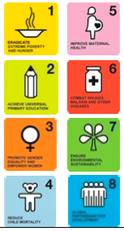

- Analizar la calidad del diseño del programa, su coherencia interna y externa con el MANUD, la estrategia nacional de desarrollo y los objetivos de desarrollo del milenio, así como también la apropiación nacional del programa.

- Demostrar el proceso de funcionamiento del programa conjunto y analizar la eficacia de la gestión del planeamiento, coordinación y ejecución de los recursos asignados para la implementación del mismo. Para esto se analizará los procesos y mecanismos institucionales que ayudarán a identificar posibles factores de éxito y limitaciones del trabajo entre la agencias de las NN.UU. como parte del marco “Un NN.UU.”

- Identificar el nivel de efectividad del programa conjunto, su contribución a la ventana temática “Desarrollo y Sector Privado” del F-ODM y los ODM a nivel nacional

Utilización y usuarios de la evaluación

Esta evaluación tiene la doble función: a) de contribuir a la rendición de cuentas para los donante de los fondos, el Gobierno de España por medio del F-ODM y los beneficiarios de programa conjunto; y b) contribuir al aprendizaje de la formulación y la implementación del programa facilitando encuentros de reflexión entre contrapartes.

El cliente de la evaluación es el Secretariado del F-ODM en PNUD en Nueva York. Los usuarios de esta evaluación son el F-ODM, las tres agencias que implementan el programa conjunto (PNUD, ONUDI y ONUHABITAT), el Viceministerio de Vivienda y Desarrollo Urbano como contraparte clave del programa y otras contrapartes.

Proceso de la evaluación

El Secretariado del F-ODM contrató, a través de un proceso de licitación competitiva, al Dr. Achim Engelhardt, evaluador externo y especialista en M&E para la realización de esta evaluación. La evaluación intermedia se inició el día 8 de agosto del 2011. Conforme al acuerdo con el F-ODM. El evaluador externo entregó su informe de gabinete el día 30 de agosto del 2011. El trabajo de campo que incluía la visita al programa conjunto en El Salvador tuvo lugar del 18 a 30 de septiembre del 2011.
La finalización de la evaluación intermedia está prevista para el día 21 de noviembre del 2011.

Metodología

El marco conceptual de la evaluación tomó como punto de partida la triangulación de la información. También se desarrolló una matriz de preguntas de evaluación para recopilar información. Se combinó también instrumentos tanto cualitativos como cuantitativos los cuales permitieron obtener información de forma amplia y completa. La base de la evaluación está constituida por las entrevistas y talleres realizados como parte de esta evaluación.
Para la evaluación intermedia la siguiente selección de instrumentos para recopilar información fue propuesta y aceptada como parte de la aceptación del informe de gabinete:

Tabla 2: Instrumentos de evaluación aplicados y objetivos

Instrumentos metodológicos | Objetivo
Estudio de fuentes secundarias | Conceptos, metodología, análisis contextual y antecedentes del PC
Estudio de documentos internos del programa conjunto y informes de seguimiento | Análisis del desempeño del PC, evolución de indicadores
Entrevistas bilaterales semi-estructuradas con contrapartes del PC | Aplicación de preguntas claves del cuestionario pre-definido por el Secretariado del F-ODM
Entrevistas bilaterales semi-estructuradas con contrapartes claves del PC | Aplicación del cuestionario pre-definido por el Secretariado del F-ODM, utilización de análisis cuantitativo
Talleres en grupos con beneficiarios de distintas partes del área del proyecto: lideres de comunidades, grupo de mujeres, grupo de jóvenes y miembros mixtos de una comunidad | Percepciones de beneficiarios
Dos talleres de retroalimentación | Presentación de los resultados preliminares; reflexión sobre los hallazgos, las conclusiones y recomendaciones

El evaluador externo entrevistó a 36 personas en El Salvador (véase Anexo 2) de las cuales 21 tuvieron la disposición de responder al cuestionario previsto por el Secretariado del F-ODM. Las 15 personas restantes respondieron a preguntas claves del cuestionario. Durante los talleres con los beneficiarios el evaluador tuvo la oportunidad de recopilar las opiniones y percepciones de más de 150 personas: lideres comunitarios, hombres, mujeres, jóvenes, niñas y niños.

La evaluación intermedia se benefició de dos procesos de control de calidad y retroalimentación por medio del grupo de gestión del PC y el grupo de referencia del F-ODM constituido por miembros del Secretariado en Nueva York los cuales tuvieron lugar: a) en la fase de producción del informe de gabinete y b) durante la fase principal de la evaluación intermedia para la cual los procesos de retroalimentación se llevaron a cabo con comentarios estructurados al borrador del informe de evaluación final.

Limitaciones

La evaluación intermedia no encontró mayores limitaciones gracias a la buena cooperación del equipo de gestión y de las contrapartes en El Salvador. Aunque el Secretariado del F-ODM no había previsto de forma explícita una análisis cuantitativo del desempeño del PC, el evaluador tomó la decisión de incluir este elemento en la evaluación de termino medio para poder cuantificar los resultados cualitativos y complementar y enriquecer el análisis.
Gracias al excelente trabajo logístico, planeamiento de agenda y dedicación del PC y evaluador externo para trabajar hasta 19 horas diarias, las dos semanas de visitas de terreno fueron suficientes para realizar las entrevistas necesarias para la evaluación.

Descripción del programa conjunto

Concepto inicial

El programa conjunto en el contexto de la Ventana Sector Privado y Desarrollo

El Fondo para el logro de los Objetivos de Desarrollo del Milenio (F-ODM) “es un mecanismo de cooperación internacional lanzado en el año 2006 con la noble misión de impulsar el cumplimiento de los Objetivos de Desarrollo del Milenio (ODM) en todo el mundo, prestando para ello apoyo a gobiernos nacionales, autoridades locales y organizaciones ciudadanas en sus iniciativas para luchar contra la pobreza y la desigualdad. El F-ODM es un elemento clave de la política española de cooperación multilateral para el desarrollo e impulsa significativamente el proceso de reforma de las Naciones Unidas, especialmente en relación con la ejecución de la iniciativa “Unidos en la acción” a nivel nacional.

El F-ODM cuenta en la actualidad con 128 programas repartidos por 49 países de 5 regiones del mundo y se calcula que benefician de forma directa o indirecta a más de 20 millones de personas. Para mejorar la eficacia de la asistencia, todos los programas financiados por el F-ODM aprovechan la fortaleza colectiva de Naciones Unidas, reuniendo a varias de sus agencias para abordar cuestiones interinstitucionales. Mediante este proceso, el F-ODM está a la vanguardia de la reforma del sistema de Naciones Unidas, impulsando de forma significativa y concreta los esfuerzos para actuar de manera unificada.

El F-ODM implementa 12 programas conjuntos en la Ventana Sector Privado y Desarrollo con un presupuesto de 63 millones de dólares. Estos esfuerzos contribuyen a la consecución del objetivo 1 de los ODM, en particular la meta de reducir la proporción de la población con ingresos inferiores a 1 dólar por día. Según el F-ODM “los países del mundo luchan por obtener mayor productividad y crecimiento económico, pero muchas veces cuando llega no se traduce en beneficios para la mayor parte de la población. Los programas apoyan el desarrollo de políticas y crecimiento pro-pobre que aumenta la participación y beneficios de los pobres en el desarrollo del sector privado. Las intervenciones tratan de fortalecer sectores económicos donde los pobres están fuertemente representados, abrir mercados para mejorar sus oportunidades y estimular a pequeñas y medianas empresas (PYMES)”.

Gestión y financiamiento
El “Programa Conjunto Vivienda y Asentamientos Urbanos Productivos y Sostenibles” (a continuación mencionado como “PC”) forma parte de la Ventana Sector Privado y Desarrollo del F-ODM y es implementado por ONUHABITAT, ONUDI y PNUD en el Salvador. El PC cuenta con un volumen financiero de US$ 5.2 millones y un periodo de duración que comprende Enero del 2010 a Diciembre del 2012. La Agencia líder del programa es PNUD. El presupuesto del programa es proporcionado en un 22.2% por ONUHABITAT, un 20.7% por ONUDI y los restantes 57.1% por PNUD.

El trabajo del PC está estrechamente coordinado con el Vice-ministerio de Vivienda y Desarrollo Urbano (VMVDU), y las Alcaldías participantes: la Alcaldía de Apopa y la Alcaldía de Santa Tecla.

El contexto nacional: retos
Según el “documento del programa”, la intervención ha sido diseñada para tratar las carencias existentes del sector de viviendas de interés social enfocándose específicamente en el Área Metropolitana de San Salvador. Entre los múltiples retos identificados en el sector de vivienda de interés social cabe mencionar: a) la fragmentación de políticas, regulaciones e instrumentos; b) la ausencia de soluciones habitacionales adecuadas; c) la falta de soluciones ambientales; d) la falta de provisión de servicios públicos y sociales; y e) por último, la falta de financiamiento asequible para una población cuyos ingresos varían entre US$183 y US$ 732. A todo esto se suma el problema de los asentamientos precarios, los cuales frecuentemente no son regularizados y contienen una población devengando ingresos en condiciones de informalidad.

Objetivo principal
El documento del programa explica que “el programa conjunto es preparado en el marco de una alianza entre los sectores público, privado, organizaciones de la sociedad civil y la población beneficiaria del proyecto, la cual participa en el diseño e implementación de una estrategia de crecimiento de mercados inclusivos para la provisión de vivienda digna y desarrollo económico local. El mismo será implementado mediante el desarrollo de dos asentamientos urbanos productivos integrados y sostenibles. Los habitantes de estos asentamientos participaran, por una parte, como compradores beneficiarios de la vivienda, y por otra, como trabajadores y microempresarios mejorando de esta manera las condiciones, medios de vivienda y de entorno donde vive la población más empobrecida”. Está previsto crear viviendas para 750 familias, según un memorándum de PNUD (29 agosto del 2009). El Programa Conjunto no cuenta con los recursos para las obras de infraestructura física y vivienda, razón por la cual centra su gestión en la consecución de recursos con los actores nacionales, lo cual se convierte en un factor de replicabilidad del modelo.

Efectos previstos
El documento de programa identifica 4 efectos previstos:

- Mejoras de condiciones de vida de la población más pobre mediante la provisión de nuevas viviendas y mejoras habitacionales adecuadas y asequibles financiadas por el sector público y privado, mediante componentes de subsidio y créditos.
- Fortalecida la cadena de valor de la industria de construcción de vivienda social, ofreciendo servicios y productos asequibles para la población de bajos recursos, promoviendo la participación de las MIPYMES en el desarrollo y el fortalecimiento as asentamientos urbanos productivos integrados y sostenibles.
- Asentamientos urbanos productivos, integrados y sostenibles promovidos y desarrollados
- Sistemas de M&E y Gestión de Conocimiento implementados

Roles y responsabilidades
La intervención se implementa en dos contextos de asentamientos urbanos del Área Metropolitana de San Salvador. En ellos, las municipalidades y otras instituciones del gobierno central tienen el siguiente papel:
- proporcionar terrenos
- brindar apoyo para la normalización de las condiciones de tenencia,
- asegurar el ordenamiento territorial
- provisión de la infraestructura social básica

El proyecto en cambio tiene el siguiente papel:
- proporcionar una plataforma multidisciplinaria para realizar un uso eficiente y transparente de los recursos
- proveer un modelo tanto para el diseño para la construcción de soluciones habitacionales dignas, como un análisis de las alternativas financieras más apropiadas
- el diseño para la adecuación de espacios públicos
- el apoyo para el desarrollo de la cadena productiva de vivienda de interés social
- el fortalecimiento de micro y pequeñas empresas de construcción
- la promoción y apoyo para el desarrollo de facilidades productivas y sociales en los propios asentamientos
- el fortalecimiento de las instituciones participantes y
- apoyo para generar las condiciones de trabajo productivo, decente y ambientalmente sostenible

Hipótesis de cambio

Según el documento del programa, la hipótesis de cambio del programa conjunto consiste en dos tramos de acciones que se retroalimentan con la finalidad común de reducir la pobreza mediante el desarrollo económico (véase Figura 1):

a) Aunar esfuerzos de las organizaciones del sector público, privado y de la sociedad civil en el diseño, financiamiento e implementación de una solución habitacional; la mejora integral del hábitat urbano; espacios públicos apropiados e infraestructura de servicios públicos y de desarrollo local adecuado y sostenible.

b) El desarrollo de facilidades productivas y sociales; sanidad básica, y acceso a bienes públicos y servicios urbanos de los asentamientos, permitiendo generar ingresos, condiciones y medios de vida, oportunidades de participación para la mujer y la juventud y un ambiente urbano seguro para todos. Las alianzas estratégicas entre los diferentes actores privados contribuirán a la expansión del mercado, mejora de ingresos y reducción de pobreza.

El proyecto promoverá el crecimiento económico y el empleo decente mediante un modelo de mercado inclusivo de vivienda para sectores de bajos ingresos y asentamientos productivos que contribuirá a la integración económica y social, con visión de equidad de género, y enfoque en la reducción de pobreza, aumento de la seguridad y mejora en la convivencia.
Combatiendo la desigualdad…
En este marco, el PC plantea atender en forma integral las necesidades de vivienda y mejora habitacional para los sectores de bajos ingresos (1-4 salarios mínimos, de decir US$ 183 a 732 mensuales), resolviendo los problemas de tenencia de tierras para vivienda y regularización urbana de los asentamientos; fortaleciendo la capacidad de formación y gestión de políticas, instrumentos y acciones por parte del sector público; promover soluciones habitacionales, de previsión de servicios públicos y desarrollo de asentamientos urbanos apropiadas, eficientes y eficaces; el acceso al financiamiento para la construcción, compra de vivienda, dotación de servicios y desarrollo productivo y comunitario; el desarrollo y fortalecimiento de la cadena de valor de la construcción de vivienda social y capacitación laboral en condiciones se promoverá, durante las diferentes fases del proyecto mediante Pactos y Acuerdos sociales para la implementación.
…con enfoque al género
En adición, se propone el desarrollo de una estrategia y plan de desarrollo económico local (DEL) a nivel asentamiento, que promueva el desarrollo productivo, de servicios sociales, guardería infantil y atención y protección de la mujer conjuntamente con acciones de prevención y protección necesaria para reducir el riesgo ambiental. Esta estrategia considera la dinamización económica del entorno urbano de los asentamientos escogidos (ciudad, municipalidad) para promover oportunidades de generación de ingresos y medios de vida en la proximidad de las comunidades objeto del proyecto.

Figura 1: Hipótesis de cambio del programa conjunto

Fuente: elaboración del evaluador

Descripción detallada del desarrollo del programa conjunto

El diseño del programa conjunto partió de: a) la consideración de una importante demanda insatisfecha de vivienda urbana para sectores de bajos ingresos, donde se observa condiciones habitacionales deficitarias, en situación de inseguridad, violencia y ruptura del tejido social; (b) la experiencia previa del Gobierno de la organizaciones de la sociedad civil en asentamientos urbanos desde la década del ’70; (c) la practica relevante de las organizaciones de la sociedad civil en intervenciones de barrios, asentamientos y vivienda; (d) la severa recesión internacional; (e) la necesidad imperiosa de promover el crecimiento interno, invirtiendo en capital humano y social, creando nuevas oportunidades de medio de vida, trabajo, ingreso y empleo decente y sostenible.
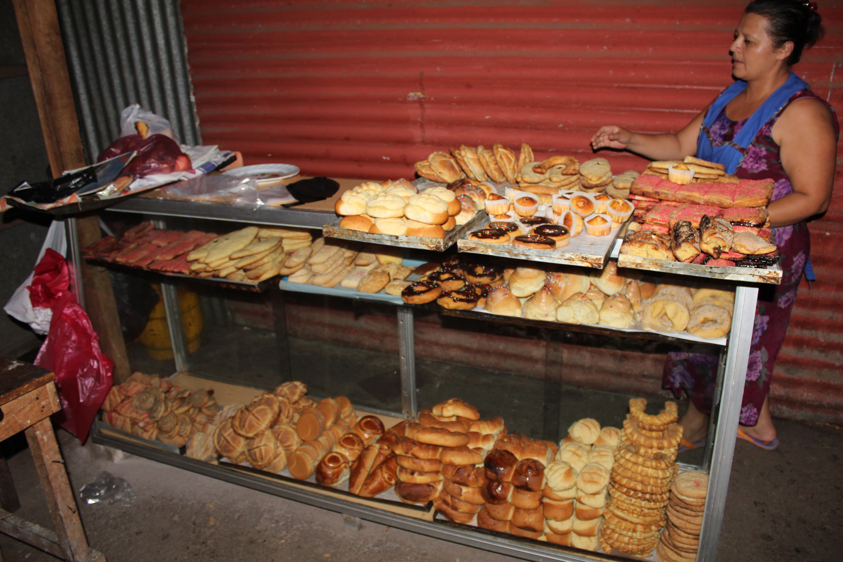

Los procesos claves del programa conjunto están explicados en Figura 2 y Figura 3:
- Proceso del proyecto “La Gran Manzana” en Santa Tecla
- Proceso del proyecto “Santa Carlota I, II y Campo de Oro” en Apopa
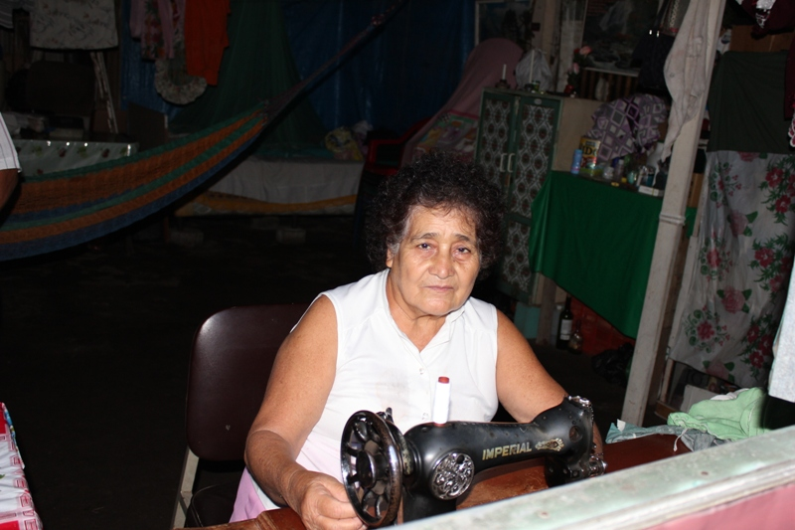
Los procesos de proyecto en los asentamientos están estructurados según los siguientes niveles de actuación: las cadenas de valor, el asentamiento productivo urbano sostenible (APUS) y el desarrollo económico local (DEL), el hábitat, la alcaldía y el VMVDU.

El marco lógico (véase Anexo 5) muestra una visión detallada de todos los resultados previstos por el PC.

Figura 2: Procesos del PC: proyecto “La Gran Manzana”
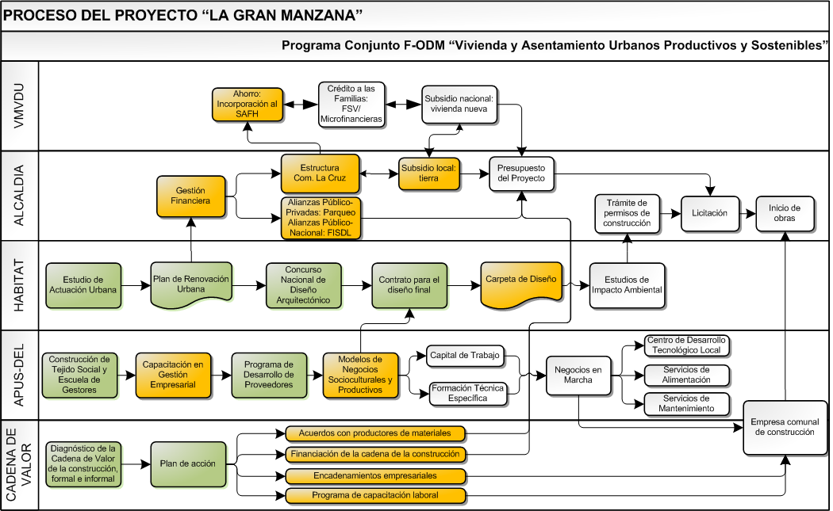
Fuente: PC
Leyenda: |  | procesos cumplidos |  | procesos siendo implementados |  | Procesos que serán implementados en la segunda mitad del PC

Figura 3: Procesos del PC: proyecto Santa Carlota
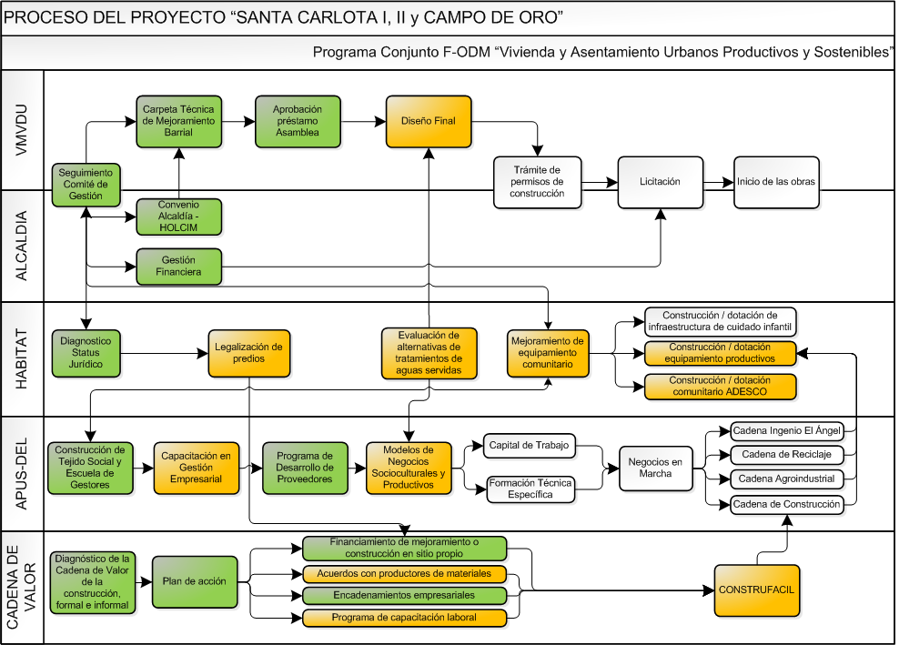
Fuente: PC
Leyenda: |  | procesos cumplidos |  | procesos siendo implementados |  | Procesos que serán implementados en la segunda mitad del PC

Hallazgos de la evaluación

Muy alta pertinencia del Programa Común

Esta sección analiza la pertinencia del PC empezando por la coherencia política del programa con los ODM y el MANUD, seguidos por la mediación de obstáculos sociales, políticos y legislativos.
95% de los resultados de las encuestas, realizadas como parte de esta evaluación, demuestran una alta a muy alta pertinencia del PC. Estos resultados son congruentes con la evidencia hallada en documentos oficiales como :

- Los ODM El Salvador: meta 7D, meta 8, meta 1 A y 1 B, meta 3
- La contribución parcial al MANUD (Tema 2: Desarrollo económico inclusivo , empleo decente y empleabilidad; tema 3: Gobernabilidad democrática y reforma y modernización del Estado)
- El alto grado de compatibilidad con el Plan quinquenal del gobierno en temas de ordenamiento territorial y lotificación
- La adaptación del PC a las agendas de desarrollo de las alcaldías

Basado en los hallazgos de la evaluación, el evaluador concluye que los objetivos del PC son congruentes con las necesidades del país y mas específicamente sus beneficiarios, así como también las prioridades globales. La triangulación de los resultados de la evaluación indican al evaluador que PC sigue siendo adecuado para tratar los problemas identificados como parte los asentamientos precarios en El Salvador.
Citas más destacadas

“Los resultados alcanzados hasta ahora muestran que los problemas fueron identificados correctamente. El concepto de transformación, el cambio de la ciudad y el derecho a la ciudad es tanto la bases de trabajo de la alcaldía como la del PC.”

“Nunca tuvo el Vice-Ministerio tanta influencia sobre leyes de ordenamiento del país como ahora gracias al PC y su equipo de alta calidad.”

“EL PC toca las necesidades de la gente, tiene una visión a largo plazo, combinando calidad y eficacia para ayudar asentamientos con grandes problemas y un alto grado de vulnerabilidad.”

Fuente: entrevistas del evaluador con contrapartes del PC

Coherencia política

El PC contribuye directamente a los ODM en El Salvador:

- Meta 1A: Reducir a la mitad, entre 1990 y 2015, el porcentaje de personas cuyos ingresos sean inferiores a 1 dólar por día
- Meta 1B: Lograr empleo pleno y productivo, y trabajo decente para todos, incluyendo mujeres y jóvenes
- Meta 3A: Eliminar las desigualdades entre los géneros en la enseñanza primaria y secundaria, preferiblemente para el año 2005, y en todos los niveles de la enseñanza antes del fin del año 2015 Proporción de mujeres entre los empleados remunerados en el sector no agrícola
- Meta 7C: Reducir a la mitad, para el año 2015, el porcentaje de personas que carezcan de acceso sostenible a agua potable. Proporción de la población que utiliza fuentes de abastecimiento de agua potable mejoradas y proporción de la población que utiliza servicios de saneamiento mejorados.
- Meta 7D: Haber mejorado considerablemente, para el año 2020, la vida de por lo menos 100 millones de habitantes de tugurios (a nivel mundial)
- Meta 8: Lograr una asociación para la búsqueda del desarrollo; desarrollar e implementar estrategias para trabajo decente y productivo para jóvenes; asó como en colaboración con el sector privado, velar porque se puedan aprovechar los beneficios de las nuevas tecnologías, en particular de las tecnologías de la información y de las comunicaciones.

En el caso específico de la Meta 7D, el Programa Conjunto ha aportado al Gobierno Nacional con el indicador para el establecimiento de una Meta Nacional.

La contribución de PC al MANUD revisado en Febrero del 2011 es parcial ya que la mejora de condiciones de vida de habitantes en asentamientos precarios no figura en dicho marco. Sin embargo, los objetivos del PC son congruentes con dos temas del MANUD:

- Tema 2: Desarrollo económico inclusivo , empleo decente y empleabilidad
  - Indicador 2 (a) Número de MIPYMES que mejoran sus ingresos como resultado de las acciones de apoyo productivo
  - Indicador 2 (b) Número de mujeres y jóvenes en MIPYMES que mejoran sus ingresos como resultado de acciones de apoyo productivo
- Tema 3: Gobernabilidad democrática y reforma y modernización del Estado
  - Indicador 7: Incremento de inversión en proyectos de desarrollo local en los municipios meta.

Para AECID, uno de los principales donantes en El Salvador, el PC coincide con uno de sus objetivos del plan de cooperación España-El Salvador, un marco de cooperación de $ 265m entre 2010-2014: la reforma de las políticas públicas.

Existe una muy alta coherencia política entre el PC y los planes y programas nacionales y locales de El Salvador. El Ministerio de Relaciones Exteriores destaca el alto grado de compatibilidad entre las estrategias del PC y el Plan Quinquenal del gobierno en temas de ordenamiento territorial y lotificación.

Los tres estudios base realizados como parte del PC contribuyeron de forma positiva al incremento de la coherencia del PC con los planes del gobierno local y las realidades locales. A través de las entrevistas realizadas como parte de la evaluación se pudo también identificar que los objetivos y el diseño del PC siguen siendo adecuados y pertinentes a las agendas de desarrollo de las alcaldías y su proceso de adaptación podría avanzar aún más durante la segunda mitad del PC, en especial en Santa Tecla.

De acuerdo con los resultados de las entrevistas el proceso de la formulación, el cual ha servido como base principal para la obtención de una alta pertinencia del programa, se realizó de forma muy participativa tomando en cuenta las percepciones y experiencias de las partes interesadas. El proceso de formulación del PC, el cual tuvo una duración de 4 meses, fue estrechamente coordinado entre el PNUD, ONUDI y ONUHABITAT. Basándose en el mapeo de pobreza de El Salvador, un documento recién producido a la fecha de la formulación del PC, se llevó a cabo un proceso de consultas en el país. Este proceso involucró reuniones por ejemplo con actores claves gubernamentales y de la sociedad civil pero sin hacer uso de costosos talleres. Para esto se contó con la asistencia de un consultor externo, el apoyo del PNUD en El Salvador, la oficina regional de ONUHABITAT ROLAC (Oficina regional para América Latina y el Caribe con sed en Río de Janeiro) y UNIDO desde Viena y la Oficina regional de México. Gracias a este proceso altamente participativo se logró formular el PC con un costo directo de $ 18.000. Cabe destacar que el lanzamiento del PC coincidió con un nuevo ciclo de gobierno en El Salvador.
Formulación: un proceso de calidad

El análisis cuantitativo coincide con los resultados cualitativos. Además muestra que para el 90% de las contrapartes claves el PC toma en cuenta las particularidades y los intereses específicos de hombres y mujeres en las áreas de intervención. 100% de las contrapartes entrevistadas confirmaron que la estrategia de intervención está adaptada a las áreas de intervención en las cuales han sido implementadas y que existe flexibilidad para responder a obstáculos que podrían presentarse debido a la situación política y socio-cultural del país.

Figure 4: Análisis cuantitativo de la pertinencia del PC

Para el 90% de las contrapartes existe una alta a muy alta coherencia entre los objetivos y las estrategias del programa conjunto y los planes y programas nacionales, a las necesidades identificadas y al contexto operacional de las políticas nacionales. Según el 90% de las contrapartes entrevistadas el PC involucró autoridades nacionales, locales y agentes sociales durante la fase de diseño de la intervención.

Muy alta eficiencia del PC

Esta sección analiza los elementos claves de la eficiencia y coordinación del PC. La sección contiene un análisis del grado de apropiación de procesos del PC, de la movilización de recursos públicos o privados, la ejecución del presupuesto, la descripción de alianzas publico-privadas, un análisis del sistema de M&E, del enfoque de comunicación del PC y la involucración de la sociedad civil. La sección concluye con asuntos de interagencialidad.

La triangulación de los resultados de las entrevistas con la documentación interna como por ejemplo el marco lógico o las líneas bases del PC y con las observaciones del evaluador muestran una muy alta eficiencia del PC. Los resultados de las entrevistas indican que 76% de los entrevistados perciben la eficiencia del PC como muy alta y 19% como alta. Ejemplos de eficiencia del PC se hallaron en los siguientes procesos:
- Gracias al liderazgo compartido entre NN.UU. y los gobiernos nacionales y locales, las probabilidades de impacto del PC son mayores
- Alto grado de apropiación del PC gracias a un buen proceso de empoderamiento
- Con respecto a la movilización de recursos públicos o privados, el valor monetario aun queda por calcular; el evaluador estima que de la inversión de $ 5.2 m se está movilizando por lo menos $ 9.7m a medio termino del PC
- El proceso de identificación y contratación del equipo de gestión de las tres Agencias duró seis meses a partir del desembolso de los recursos por parte del F-ODM, un proceso menos eficaz
- El sistema de M&E se beneficia de 3 estudios base; su implementación y la sistematización de buenas practicas están siendo puesto en marcha

Es evidente que la formulación e implementación de un enfoque compartido, de esfuerzos concertados y altamente participativos entre el gobierno central, local y el PC han requerido de tiempo. Sin embargo, el evaluador pudo comprobar que es esta participación la que ha permitido que las voces de las partes interesadas hayan sido tomadas en cuenta al formular el PC contribuyendo al mismo tiempo a que las partes interesadas locales se apropien del PC y contribuyan a su sostenibilidad.

Procesos altamente participativos
Según las contrapartes municipales el PC ayuda a optimizar la participación tomando en cuenta la opinión de mujeres y jóvenes para potenciar la comunidad. Actualmente, los jóvenes han sido capacitados y participan de forma mas activa en la comunidad. Sin embargo, el proceso de cultivar una ideología empresarial en los jóvenes de la comunidad requiere de mucho más tiempo.
Citas más destacadas

“Estamos recibiendo el rendimiento máximo a nuestras inversiones”

“EL PC ha multiplicado los panes”,

“EL PC esta consiguiendo resultados más amplios de lo planeado con los mismos recursos disponibles”.

Fuentes: entrevistas del evaluador con contrapartes del PC con AECID, el Vice-Ministro de Vivienda y Desarrollo Urbano y la Oficina del Coordinación Residente

Cabe destacar que el PC aprovecha de manera eficiente las coyunturas económicas para acelerar sus acciones. Por ejemplo: la crisis en el sector privado de construcción ha contribuido a que las compañías de construcción se enfoquen en la construcción de viviendas financiadas con fondos públicos.

Durante las entrevistas algunos ejemplos de la eficiente colaboración y trabajo entre agencias fueron nombrados. En especial se mencionaron las buenas relaciones laborales entre:
- Las agencias no residentes y el coordinador del equipo de gestión del PC;
- Así como también los puntos focales de ONUDI y ONUHABITAT en El Salvador con sus oficinas regionales.

El evaluador puede valorar la alta eficiencia del PC, la cual ha sido reflejada en los siguientes elementos (véase también Figura 5): a) una coordinación eficaz; b) la ubicación estratégica de la unidad de gestión en las oficina del Vice-Ministerio de Vivienda y Desarrollo Urbano; c) la toma conjunta de decisiones; d) las agencias colaboradoras se esfuerzan en seleccionar procesos administrativos eficientes que reducen la burocracia; e) informes conjuntos al PC por parte de las contrapartes en vez de un informe para cada agencia (PNUD, ONUHABITAT y ONUDI).
La ubicación del PC en un ministerio nacional parece de muy alta importancia operativa pero también simbólica para muchas contrapartes nacionales y locales. Se mencionó durante una entrevista con el evaluador que “el sistema de NN-UU por fin ha salido de su palacio de cristal”.

Figura 5: Elementos claves del enfoque de gestión del PC

El modelo del enfoque de gestión en el que participan dos Agencias no residentes de las tres que constituyen el Programa, parece indicar que:

a) La selección de los puntos focales por parte de las Agencias no residentes es central. El hecho de tener puntos focales en el terreno es importante así como la delegación de responsabilidad desde la sede regional.
b) Las Agencias no residentes han desarrollado mecanismos de comunicación, toma de decisiones y coordinación de procedimientos administrativos con los puntos focales sustentados en la confianza sobre el conocimiento de terreno que tienen.
c) Colocar estos puntos focales de las Agencias no residentes en el mismo sitio con la Agencia residente agrupando el Programa Conjunto favorece la interagencialidad. Al mismo tiempo se incrementa su eficiencia cuando esta sede está ubicado físicamente dentro de la contraparte de gobierno nacional.
d) El apoyo administrativo requerido por el Programa Conjunto resulta ser compartido para el Programa. El hecho que el PC opera de manera externa a la sede de las NN.UU. requiere mayor trabajo en equipo.
e) Para las contrapartes el PC del F-ODM actúa como un solo equipo.

La apropiación de los objetivos estratégicos del PC y el respeto por la autonomía y roles de cada agencia dentro del PC parece importante para facilitar unos procesos eficientes.
Algunas entrevistas con miembros del sistema de NN.UU. indican de que el hecho de que dos de las tres agencias son no-residentes disminuye los niveles de burocracia en el PC y al mismo tiempo elimina la rivalidad entre agencias. Esto se debe al hecho que las políticas internas de las dos agencias no-residentes no interfieren en el PC.

Apropiación del proceso

El evaluador ha observado que el PC impulsa un fuerte proceso de empoderamiento. Miembros de las comunidades fueron involucrados desde el comienzo del PC, por ejemplo: en los censos que forman parte del estudio base del PC. También se identificaron durante la evaluación varios grados de empoderamiento dependiendo en el carácter social de las comunidades, por ejemplo: a) En Santa Tecla se registra un muy alto grado de apropiación como resultado de los 30 años de lucha para permanecer en el asentamiento de “La Cruz”; b) En las seis comunidades de Apopa, en la cual hubo un proceso de lotificación individual desde hace aproximadamente 23 años, se notó una dinámica de organización y de liderazgo comunitario más débiles y parece que las comunidades esperan soluciones terminadas, por lo que en todos los asentamientos se trabaja de manera permanente en la construcción de comunidad y tejido social.
Empoderamiento

Movilización de recursos públicos o privados

Durante la validación de los resultados por parte del evaluador, se pudo identificar que el concepto del PC está profundamente radicado en alianzas publico-privadas. Para la implementación del Modelo de vivienda de interés social (nueva y mejora) en asentamientos productivos urbanos (APUS) nuevos y su implementación en 500 viviendas mejoradas y 250 viviendas nuevas diseñado e implementado en un plazo de tres años no existen fondos propios para la ejecución de obras. Más bien el PC trabaja con el fin que la ejecución de obras de construcción está financiada por alianzas publico-privadas para asegurar la replicabilidad del modelo.
Con respecto a la movilización de recursos públicos o privados, el valor monetario aun queda por calcular. Las contribuciones de las contrapartes, como la introducción de los servicios básicos por parte del Viceministerio de El Salvador, los descuentos por legalización del ILP, la aportación financiera para la construcción de viviendas por parte de CONTRUFACIL y otras contribuciones no han sido valoradas al momento de la evaluación. Basándose en los resultados de las entrevistas, el evaluador estima que de $ 5.2 m se está movilizando aproximadamente $ 9.7m a medio término del PC.
La movilización de recursos non-financieros se muestra en la creación de la “Alianza por la Vivienda de Interés Social” con 34 instituciones públicas y privadas y cuatro mesas temáticas: a) financiamiento, b) capacitación y materiales de construcción, c) trámites y d) tecnologías.

Ejecución del presupuesto

La ejecución presupuestaria del PC muestra las siguientes características: El presupuesto del 2010 ha sido ejecutado en un 99.32% a finales del 28 de Septiembre del 2011. 25.7% del presupuesto del 2011 ha sido ejecutado a finales del 28 de Septiembre . Del presupuesto total de $5199,878.99 para los tres años de duración del PC, un 37.79% ha sido ejecutado. Los restantes $3234,641.06 deberían ser ejecutados en los restantes 15 meses de duración del PC.

Ejemplos de alianzas publico-privadas

El PC ha activado o catalizado una serie de alianzas publico-privadas como elemento clave para aumentar los recursos propios. Como parte del proceso de validación el evaluador identificó las siguientes alianzas:
- Holcim: por medio del programa CONSTRUFACIL de la empresa privada
- Walmart: lista de artículos demandados que podrían abastecer MIPYMES en los asentamientos de Apopa
- Parque industrial de Apopa conformado por 66 industrias, de las cuales se han abordado algunas, incluyendo el Ingenio El Ángel: Análisis de la cadena productiva de esta industria con el fin de identificar oportunidades para MIPYMES en los asentamientos de Apopa para prestar servicios
Existe también una estrecha cooperación con el VMVDU para introducir servicios básicos en los asentamientos. Los municipios brindan apoyo logístico y recursos humanos, por ejemplo a promotores sociales.

El sistema de M&E y la sistematización de buenas practicas

Basada en la documentación analizada como parte del PC el evaluador ha identificado buenas prácticas en el área de M&E, entre ellas se puede mencionar los tres estudios base que fueron elaborados al comienzo de la intervención: estudio base del sistema actual de vivienda, estudio base de las condiciones socio-económicas en los asentamientos y estudio base de las cadenas de valor de la vivienda de interés social (nueva y mejorada).
Los diagramas de flujo de varios procesos del PC son actualizados regularmente y sirven como instrumentos de monitoreo (véase Figura 2 y Figura 3, página 8). Sería deseable tener diagramas de flujos de todos los procesos del PC para asegurar el monitoreo de la totalidad el programa.
Como parte de la evaluación intermedia, el evaluador estipuló una revisión del marco lógico del PC y su marco de resultados haciendo máximo uso de los tres estudios base. Teniendo en cuenta que el marco lógico del PC carecía de un nivel de efectos e impacto, se decidió conjuntamente con el equipo de gestión, llevar a cabo una evaluación y reformulación de todos los indicadores. En general, con el PC se redefinieron los indicadores del PC los cuales permitirán una mejor medición los efectos e impactos del programa. Estos dos niveles permitirán mostrar de una forma más coherente la contribución del PC. El nivel de efectos podría ser reflejado en los objetivos de la ventana Sector Privado y Desarrollo y sus respectivos indicadores. Como parte del nivel de impacto del PC se podría considerar la utilización de los indicadores relevantes para el PC de los ODM. Esta propuesta coincide con un trabajo de sistematización que ONUDI esta llevando a cabo para todos los programas conjuntos en su rol como agencia líder para la ventana del F-ODM.
Por otra parte, durante el encuentro entre el evaluador externo, el equipo de gestión y el responsable de M&E de la Oficina del Coordinador Residente para los tres PCs se decidió llevar a cabo la revisión de dos resultados del PC (véase Tabla 3).

El cambio del resultado 1.3.8 (ver Tabla 3) es principalmente semántico para mostrar a primera vista que el PC no está involucrado en la construcción de viviendas. Las acciones del PC permanecerán idénticos. El cambio del resultado 3.2.3 (ver Tabla 3) sin embargo, es mas substancial como se propone borrar dicho resultado debido a que el programa gubernamental “Ciudad Mujer” ya no prevé en el próximo futuro actividades que estén geográficamente cercanas a los dos asentamientos. De esta manera este componente del PC parece desvinculado de los demás resultados previstos y surge la propuesta de que el Comité de Gestión considere si fuera posible borrar el resultado mientras que los fondos destinados se re-dirigen a otros resultados de 3.2 “Programas específicos de atención de género diseñados, validados e implementados en los APUS”.

Tabla 3: Revisión de resultados del marco lógico

Resultados antiguos | Propuestas como resultado de la revisión
1.3.8 Construcción de nuevas viviendas y mejoras de existentes acompañadas y supervisadas por el Programa. | 1.3.8 “Acompañamiento y supervisión durante la construcción de viviendas nuevas y mejoradas en los APUS”
3.2.3 Construcción de la primera "ciudad mujer" apoyado. | El Comité de Gestión está invitado de analizar si se puede borrar resultado 3.2.3

A pesar de que el PC debía comenzar oficialmente en enero del 2010, esto no fue posible sino hasta Abril del 2010 debido a los retrasos experimentados en el proceso de identificación y contratación del coordinador del equipo de gestión. El equipo fue complementado por los puntos focales de ONUHABITAT en Junio del 2010 y de ONUDI en Agosto del 2010. En Agosto del 2010 también se incorporó la asistente administrativa.

Figure 6: Análisis cuantitativo de la eficiencia del PC

El análisis cuantitativo del evaluador muestra en más detalle que para todas las contrapartes claves entrevistadas las agencias participantes del PC mantienen un alto a muy alto grado de coordinación entre ellas con el gobierno y la sociedad civil por un lado y con los beneficiarios por otro lado. Para todas las contrapartes existe un alto a muy alto nivel de apropiación del PC. 70% de las contrapartes entrevistadas consideran que la movilización de recursos públicos o privados nacionales es alta a muy alta .

Comunicación e incidencia

La sistematización de experiencias está a punto de comenzar gracias a un número de publicaciones por medio del PC. Destaca que el PC tiene una encargada de comunicación que está responsable para el enlace con los medios de comunicación y la difusión del trabajo del PC a nivel nacional. El exitoso trabajo del PC con medios de comunicación fue mencionado por una contraparte clave del gobierno (véase capitulo 3.3.1) y fue observado por el evaluador, por ejemplo durante la firma de un convenio entre el VMVDU, el PC y lideres comunitarios. En dicha ocasión un gran número de representantes de la prensa estuvo presente y el evento fue mencionado en los mayores diarios al día siguiente. Cabe mencionar que el PC, junto con los otros dos PCs de F-ODM en El Salvador, está planeando coordinar los procesos de comunicación basándose en una estrategia común.

Involucración de la sociedad civil

El evaluador valida que el PC trabaja conjuntamente con la sociedad civil en varios aspectos del programa, por ejemplo en la “Alianza por la Vivienda de Interés Social” con 34 instituciones públicas y privadas en sus cuatro mesas temáticas. Gracias a la involucración de la ONG de microcrédito INTEGRAL en dicha alianza se ha establecido una interacción innovadora con la banca comercial pero también con el sector privado de la construcción y proveedores de materiales de construcción. Para INTEGRAL esta oportunidad es única y novedosa. La cooperación de la ONG Fundesal con el PC ofrece al programa la experiencia de 42 años de compromiso con temas de la construcción y la mejora de asentamientos en todo el territorio nacional de El Salvador.

Coordinación y interagencialidad

Desde el momento de la formulación del PC se incluyó el elemento interinstitucional, lo que actualmente facilita el aprovechamiento y la replicación de procesos exitosos de la agencias individuales, como es el caso del Programa de Desarrollo de Proveedores (PDP) de PNUD que se está replicando ahora en el PC.
El exitoso trabajo interinstitucional en el PC corresponde directamente a uno de los mayores objetivos del F-ODM, la reforma del sistema de NN.UU. El evaluador pudo comprobar que el PC muestra claramente como la inversión del Gobierno de España con recursos básicos y el trabajo conjunto de tres agencias de NN.UU. pueden llegar mucho más lejos de lo planificado. Cada dólar invertido en el PC por el Gobierno de España rinden por lo menos $ 1.87. Quedan por calcular la totalidad de las contribuciones públicos y privadas al trabajo del PC. Como parte de esta evaluación se halló evidencia de la excelente cooperación entre el gobierno y el PC por ejemplo en el área de coordinación Sur-Sur.
Citas más destacadas con referencia a la coordinación Sur-Sur

“La experiencia que hemos obtenido en otros países de Latinoamérica nos abrió los ojos. Ahora sabemos que otras realidades sí son posibles.”

Fuente: entrevistas del evaluador con contrapartes del PC

Alta eficacia

- La calidad de los procesos y productos son muy altos y son realizados a tiempo
- El PC como interlocutor neutral de alto reconocimiento y prestigio del sistema de NN.UU. : fuerte capacidad de movilizar procesos políticos para alcanzar acuerdos entre miembros de una sociedad altamente polarizada
- Cierta flexibilidad ayuda a aprovechar oportunidades que se presentan a lo largo de la implementación del PC. Comunidades participan gracias a la esperanza de un cambio activo
- El PC es único en su capacidad de convocar actores del sector público y privado con intereses distintos tales como constructoras, proveedores de materiales de construcción, la banca multisectorial de inversiones o microfinancieras
- Aceleración de la reforma de leyes (Banco de Desarrollo, lotificación-legalización, construcción en altura) con un impacto para 300.000 familias a nivel nacional; aceleró la aprobación de la Ley de la Banca de Desarrollo: Un proceso de 12 meses o mas se redujo a una duración de 5 meses

Esta sección revisa la eficacia del PC, comenzando por la mediación de obstáculos sociales, políticos y legislativos, al análisis de estrategias transversales y un análisis profundo de todos los resultados previstos.

El evaluador pudo validar la alta efectividad del PC, basándose en la documentación existente y en los resultados de las entrevistas en las que un 95% de las contrapartes entrevistadas consideran que el PC ha alcanzado los productos planteados y procesos previstos hasta la fecha y que su efectividad está alta o muy alta.
Uno de los hallazgos unánimes durante la evaluación ha sido que todas las contrapartes consideren la calidad de los procesos y productos del PC como muy altos y que son realizados a tiempo. Esta valoración coincide con la triangulación de los resultados del análisis de la documentación interna del PC y las observaciones del evaluador.

Según el Viceministro de Vivienda y Desarrollo Urbano se puede observar muchísimo progreso, un esfuerzo conjunto, incluso con agentes que tienen agendas muy conflictivas en este país de post conflicto. La capacidad de movilizar procesos políticos para alcanzar acuerdos entre miembros de una sociedad muy polarizada parece sumamente importante. Otras contrapartes coinciden que el PC brinda esta capacidad. La eficacia del PC por resultado, está presentado en detalle en la Tabla 4, páginas 23 a 25.

Mediación de obstáculos sociales, políticos y legislativos

El PC facilita el proceso de la reforma de la ley de lotificación con un impacto directo para 300.000 hogares en asentamientos precarios de El Salvador. Antes de la existencia del PC, la discusión de un capítulo de la ley de lotificación tomó 3 años en la Asamblea Legislativa. Gracias al rol de facilitador del PC y durante una sesión se realizó un acuerdo en el contenido de 17 capítulos de la ley de lotificación en 1 día. Al día de hoy falta un capitulo por discutir para poder aprobar la ley.

Con respecto a la Ley de la Banca de Desarrollo, el proceso de discusión y aprobación de la ley se redujo de más de 12 meses a 5 meses. La aceleración del proceso se dio una vez más gracias al rol de facilitador que jugó el PC, según el ex Presidente de la Comisión técnica de Finanzas Públicas para la ley del Banco De Desarrollo en la Asamblea Legislativa.
Citas más destacadas

“El PC causó un cambio de valores y compromisos”

“Se nota un incremento de la participación de mujeres en todos los procesos económicos (dentro de los dos asentamientos del PC).”

“El PC facilita y acelera procesos. Experiencias in-situ in Brasil y Costa Rica nos ayudaron a compartir experiencias y retos.”

“La efectividad del PC parece máxima y se prevé que el PC creará aún mas procesos que van mucho más allá de lo planeado a pesar de momentos críticos como el cambio de viceministro de vivienda.”

“El intercambio de experiencias con el Banco Brasileño de Desarrollo ha impulsado la aprobación de la ley de la Banca de Desarrollo en El Salvador”.

Fuente: entrevistas del evaluador con contrapartes del PC

Los problemas relacionados a la seguridad ciudadana son riesgos que deben ser manejados por el PC. Según el Ministerio de Relaciones Exteriores de El Salvador oportunidades de colaboración concretas se presentan con otro PC en El Salvador enfocado en el área de “Prevención de conflictos y paz”. Según AECID, una coordinación con intervenciones bilaterales de la cooperación española en el mismo sector sería también posible para apoyar al PC y al mismo tiempo a manejar el riesgo de la inseguridad ciudadana.
Manejar riesgos:

Inseguridad ciudadana

Para el Ministerio de Relaciones Exteriores la eficacia del PC es visible en el área de “lobbing” político con alcaldías y diputados, las misiones oficiales combinada con eventos y trabajo con medios de comunicación. Es específicamente en esta área donde se muestra el papel y valor añadido del PC como interlocutor neutral de alto reconocimiento. Miembros de la mesa de financiamiento de componente la mesa publico-privada denominada Alianza por la Vivienda de Interés Social coordinada y animada por el PC, por ejemplo opinan que el PC es único en su capacidad de convocar actores de intereses muy distintos como constructoras, proveedores de materiales de construcción, la Banca Multisectorial de Inversiones o microfinancieras.
Interlocutor neutral

El evaluador pudo comprobar que la efectividad del PC es también visible a través de la aprobación de la Ley de la Banca de Desarrollo. Según el ex-Presidente de la Comisión técnica de Finanzas Públicas en la Asamblea Legislativa, gracias al rol facilitador del PC ofrecido a través de consultores para brindar asistencia técnica e intercambios de experiencias con los modelos de Banca de Desarrollo en Costa Rica y Brasil aceleró la aprobación de la ley.
Aceleración de procesos legislativos

El desarrollo económico local (DEL) en los asentamientos están facilitados por el PC a través de los procesos de: a) la construcción de un tejido social, b) la capacitación en gestión empresarial y c) el involucramiento del Programa de Desarrollo de Proveedores. Estos procesos ya han resultado en la identificación de modelos de negocios socioculturales y productivos en los asentamientos de Santa Tecla y Apopa.

Además, en ambos asentamientos se puede destacar el progreso de la creación de una cadena de valor a través de un plan de acción, el cual fue desarrollado por el PC, basándose en su diagnostico de la cadena de valor en la construcción tanto del sector formal e informal. El plan de acción también permitió analizar el financiamiento de mejoramiento o construcción y los encadenamientos empresariales mientras que se esta todavía implementando los acuerdos con los productores de los materiales de construcción y el programa de capacitación laboral. Los últimos dos aspectos están directamente vinculados a la implementación de la alianza publico-privadas con Holcim por medio de su programa “Construfacil”.

En el ámbito de hábitat el PC ha realizado un diagnostico del status jurídico de las tierras de asentamientos en Apopa con el fin de legalizar los predios. Al momento de la evaluación, este proceso todavía no se había concluido. Al mismo tiempo, el PC implementa una evaluación de alternativas de los tratamientos de las aguas servidas en dichos asentamientos y estudia opciones para la mejora del equipamiento comunitario como por ejemplo un parque infantil.

Sin embargo, parece que la alta efectividad del PC también podría tener riesgos. Al ritmo que avanza el PC crecen también las expectativas, muchas para las cuales el PC no ha sido diseñado a responder. La Oficina del Coordinador Residente espera que el PC alcance todos los resultados previstos al final del programa, antes de embarcar a las muchas oportunidades que se están creando gracias al PC.

La oportunidad de una estrategia de entregar los modelos a las contrapartes se presentaría para el último año de duración del PC.

El análisis cuantitativo muestra la eficacia del PC en más detalle. Para todas las contrapartes claves entrevistadas existe una alta a muy alta calidad de los resultados del PC. Según el 70% de los entrevistados existe una cobertura de beneficiarios como previsto y la utilización de medidas innovadoras para solucionar problemas. 70% de los entrevistados también confirman que se ha identificado buenas prácticas, historias de éxito o ejemplos transferibles. Queda por sistematizarlas para facilitar su replicación. Para el 60% de los entrevistados existe una alta a muy alta contribución del PC en asuntos de empleo digno de adolescentes (véase Figura 7).

Figura 7: Análisis cuantitativo: eficacia del PC

Estrategias transversales: género, medioambiente y derecho de los pueblos indígenas

Figura 7 muestra que el 80% de los entrevistados ven una contribución alta a muy alta de los resultados del PC en asuntos de género. Las contrapartes coinciden que el PC toma en cuenta las particularidades y los intereses específicos de hombres y mujeres en las áreas de intervención debido a una alta representatividad de mujeres, el estimulo de participación de mujeres y la utilización de un lenguaje inclusivo. Un enfoque de genero se ha tenido en cuenta por ejemplo para el concurso de diseño de La Cruz en Santa Tecla y en los espacios comunes de los asentamientos priorizados para mejoramiento en Apopa. Se incluyeron variables de seguridad en los indicadores de la línea base de los asentamientos con relevancia al género.

El PC se beneficia de las transferencias de buenas practicas de trabajo en el área de juventud, mujeres, equidad de género de 68 barios en El Salvador donde la ONG Fundasal trabajó anteriormente. En el asentamiento de Santa Tecla se observa la formación económica de hombres y mujeres y el cambio de valores y compromisos con referencia al temas de género.

El medioambiente si juega un rol importante en el PC. Por ejemplo la convocatoria para el diseño del asentamiento de La Cruz en Santa Tecla tomó en cuenta asuntos del uso de energía solar, la eficacia energética de los edificios y de uso de aguas de lluvia.

El PC no está vinculado a asuntos de pueblos indígenas en El Salvador.

Eficacia del PC por resultado: progreso de implementación y cumplimiento financiero

Tabla 4, Tabla 5 y Tabla 6 muestran los resultados previstos del PC y al mismo tiempo los comentarios sobre el progreso de la implementación de las agencias responsables y un análisis de la tasa del cumplimiento financiero.

Tabla 4: Eficacia del PC por resultado I
Resultado previsto | Avances | Comentarios
1.1. Dos asentamientos urbanos seleccionados en la ciudad de San Salvador; con regularización de terrenos y posesión de dominios formalizado y revisado para al menos 750 familias beneficiarias , con especial consideración de las mujeres y jefas de hogar. | 8 asentamientos identificados y su status legal revisado; curso capacitación políticas de suelo. | ONUHABITAT ha implementado casi todas las actividades con un cumplimiento financiero de 90%.
1.2. Políticas, regulaciones y procedimientos de urbanización y construcción de vivienda revisadas, racionalizadas, implementadas y aplicadas. | Eventos y fortalecimiento de capacidades para funcionarios y otros miembros de contrapartes. | ONUHABITAT avanza con un buen ritmo de implementación. Cumplimiento financiero: 50%.
1.3. Modelo de vivienda de interés social (nueva y mejora) en asentamientos urbanos (APUS) nuevos y su implementación en 500 viviendas mejoradas y 250 viviendas nuevas diseñado e implementado en un plazo de tres años. | Concurso de diseño de APUS en Santa Tecla finalizado, contratación comenzado; Concurso de espacios públicos en Apopa comenzado; Mecanismos y fuentes de financiación identificados, por ejemplo Banca móvil; Intercambio de conocimientos con Colombia para el modelo de Fiducia Inmobiliaria; identificación de entidades para la provisión de servicios públicos que incorporan PPPP y operación comunitaria en Santa Tecla y Apopa; estudio de la cadena de valor del reciclaje en los dos municipios priorizados; Propuestas para Desarrollo de Mercados Inclusivos; Creada la “Alianza por la Vivienda de Interés Social” con 34 instituciones públicas y privadas; cuatro mesas temáticas: a) financiamiento, b) capacitación y materiales de construcción, c) trámites y d) tecnologías. | ONUHABITAT y PNUD avanzan con un buen ritmo de implementación de los 8 sub-resultados y con un cumplimiento financiero de 45%  Destaca la colaboración sur-sur

Tabla 5: Eficacia del PC por resultado II

Resultado previsto | Avances | Comentarios
2.1. Nuevas prácticas productivas y de negocio que permitan reforzar las características inclusivas de la cadena. | Diagnóstico de la cadena de valor de la vivienda de interés social, se analizaron tanto la cadena de valor de la vivienda nueva y la de mejoramiento de vivienda; desarrollo participativo del plan de acción que apunta a solucionar los principales cuellos de botella encontrados; Uso de la “Alianza por la Vivienda de Interés Social” con sus cuatro mesas temáticas. | ONUDI y PNUD avanzan bien y con un cumplimiento financiero de encima de los 60%.
2.2.Mejorada la organización de la cadena de vivienda social para alcanzar resultados de eficiencia colectiva. | Está en proceso de implementación el desarrollo de una metodología para la agregación de la demanda y la oferta de soluciones integrales para el mejoramiento de vivienda y su aplicación en el proyecto piloto.  Conformar redes de empresas a través de metodologías de desarrollo de proveedores, que permita a las MIPYMES articularse al tejido productivo vinculado a la industria de la construcción;  El proceso ha comenzado de formar redes de empresas a través de metodologías de desarrollo de proveedores, que permita a las MIPYMES articularse al tejido productivo vinculado a la industria de la construcción. | ONUDI avanza con un buen ritmo de la implementación.  Tasa de cumplimiento financiero: 65%.
2.3. Mejorada la oferta de servicios de apoyo. | Se han determinado los instrumentos de financiación que se van a promover para constructores: Fiducia Inmobiliaria.  Ley de la Banca de Desarrollo aprobado por unaminidad en la Asamblea Legislativa; formación para trabajadores y empresarios de la cadena de valor; Progreso en analizar y revisar la curricula de capacitación de mano de obra. | ONUDI y PNUD están al comienzo de la implementación.  Tasa de cumplimiento financiero: 10%.

Tabla 6: Eficacia del PC por resultado III

Resultado previsto | Avances | Comentarios
3.1 Asentamientos urbanos productivos, integrados y sostenibles (APUS) planificados e implementados. | Estudio de Flujo de bienes y servicios entre los APUS y su entorno finalizado; Programa de Desarrollo de Proveedores PDP de la Cámara de Comercio brinda asistencia técnica a los distintos emprendimientos que van a articularse a los encadenamientos productivos y de mercados del entorno de los APUS. | PNUD y ONUDI han comenzado bien con la implementación;  Tasa de cumplimiento financiero: 35%.
3.2. Programas específicos de atención de género diseñados, validados e implementados en los APUS. | Un enfoque de genero se ha tenido en cuenta para el concurso de diseño de La Cruz en Santa Tecla y en los espacios comunes de los asentamientos priorizados para mejoramiento en Apopa; Se incluyeron variables de seguridad en los indicadores de la línea base de los asentamientos. Ningún progreso en el resultado “Construcción de la primera ciudad mujer" apoyado. | PNUD ha comenzado con la implementación de los sub-resultados menos el sub-resultado Construcción de la primera "ciudad mujer apoyado" como no está vinculado al resto del programa.  Tasa de cumplimiento financiero: 11%
4.1. Sistemas de Administración del Conocimiento y M&E implementados. | Articulación con el área de Gestión de Conocimiento de la Oficina de Coordinador Residente.  En proceso el convenio con la Red Iberoamericana de Buenas Prácticas para el estudio de oferta y demanda de conocimiento y Comunidades de Práctica.  Se han establecido tres grupos de líneas base:  1. Asentamientos priorizados. En relación con los ODM se ha aportado el indicador país para la Meta 11 del ODM.  2. Vivienda: Diagnostico de la institucionalidad pública de vivienda y propuestas de reorganización y fortalecimiento del sector.  3. Cadenas de valor de construcción de vivienda nueva y por desarrollo progresivo, identificando los puntos de problemáticos como base de trabajo para el plan de acción. | PNUD avanza con un buen ritmo de la implementación.  Tasa de cumplimiento financiero: 46%.

Probabilidad de impacto
Impacto del PC: 91% de los entrevistados consideran la probabilidad del impacto del PC como alta a muy alta

- Un aumento positivo de la participación, coordinación, independencia, emancipación, transformación
- Aceleración de la implementación de planes existentes, pero con un modelo novedoso
- Creación de alianzas publico-privadas que harán realidad la construcción de asentamientos
- Desarrollo de cooperación sur-sur en intercambio de conocimiento
- Alto grado de participación en formaciones, por ejemplo de mujeres (70%) en liderazgo comunitario
- Aumento de la capacidad y del auto-estimo de jóvenes como única oportunidad de expresarse en comunidades sumamente precarias.
Esta sección analiza la probabilidad de impacto del Programa Conjunto basándose en una pregunta hipotética.

El impacto de cualquier intervención de cooperación al desarrollo es más visible hacia finales del ciclo de la intervención, incluso después de la intervención. Aunque el uso del criterio de impacto no estaba previsto para esta evaluación intermedia, el evaluador aplicó una pregunta hipotética para saber la probabilidad de impacto: ¿Que hubiese pasado en el área de asentamientos urbanos productivos en El Salvador sin el Programa Conjunto?
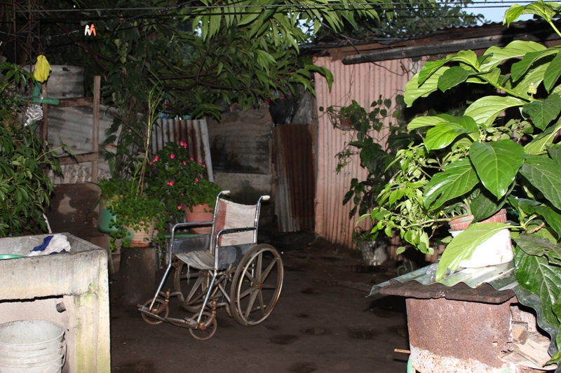
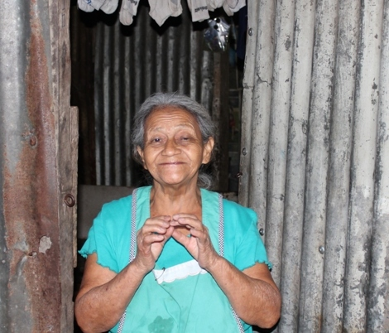
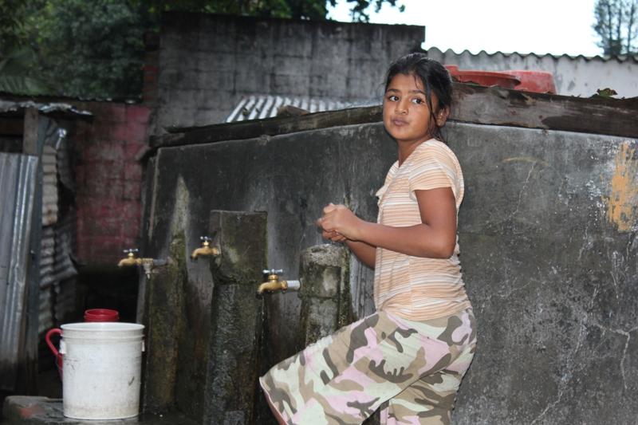
Las contrapartes respondieron a esta pregunta brindando ejemplos de las buenas practicas del PC y evidencia anecdótica. Los resultados más destacados que fueron valorados por el evaluador y que aumentan la probabilidad de los impactos del PC son:

Sin el PC faltaría el esfuerzo conjunto de las tres agencias de NN.UU. así como también la eficiente coordinación: a) del trabajo institucional con el Viceministerio y la Asamblea Legislativa, y b) sur-sur con la meta de intercambiar conocimientos facilitadas por el RR.EE. e impulsados por el PC.

Antes del inicio del PC, las alcaldías ya tenían planes urbanísticos aunque más limitados. Sin embargo, su ejecución hubiese sido muchísimo más lenta con un gran reto de crear alianzas publico-privadas para movilizar recursos. Además, sin el rol facilitador del PC hubiese faltado la confianza creada en la comunidades de acercarse al sector privado por medio de la mesa publico-privada Alianza por la Vivienda de Interés Social.

Sin el PC faltaría el elemento innovador dentro de las políticas públicas de la vivienda: el modelo integrado. También cabe recordar en esta sección que gracias a la contribución del PC se han logrado unos positivos avances en el trabajo normativo.

Por otro lado los beneficiarios del PC mencionaron como resultados más relevantes con probabilidad de impacto: Que sin el PC no hubiese sido posible aumentar el conocimiento y la auto-confianza de líderes comunitarios y de jóvenes de Santa Tecla y Apopa . Un 70% de los líderes comunitarios que acuden a capacitaciones los días Sábados son mujeres que sacrifican sus ingresos financieros de un día de trabajo para poder beneficiarse de la capacitación. Las reuniones del PC con jóvenes constituyen las únicas oportunidades de “desahogarse” y de tratar temas de inquietud para los jóvenes en medio de asentamientos altamente precarios.
Conocimiento
y
motivación
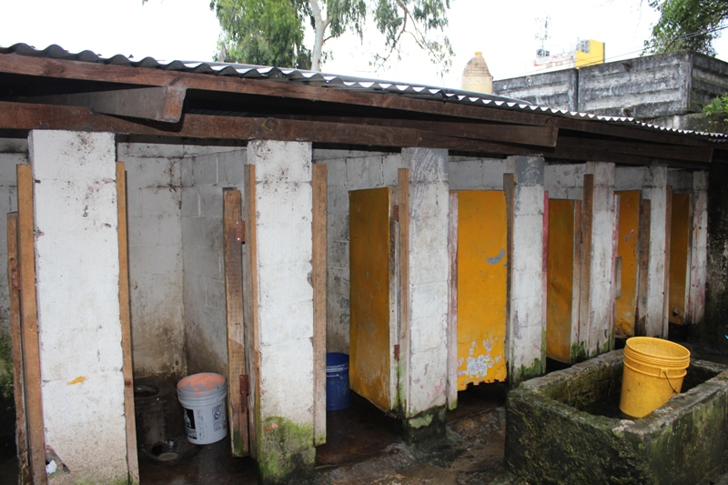
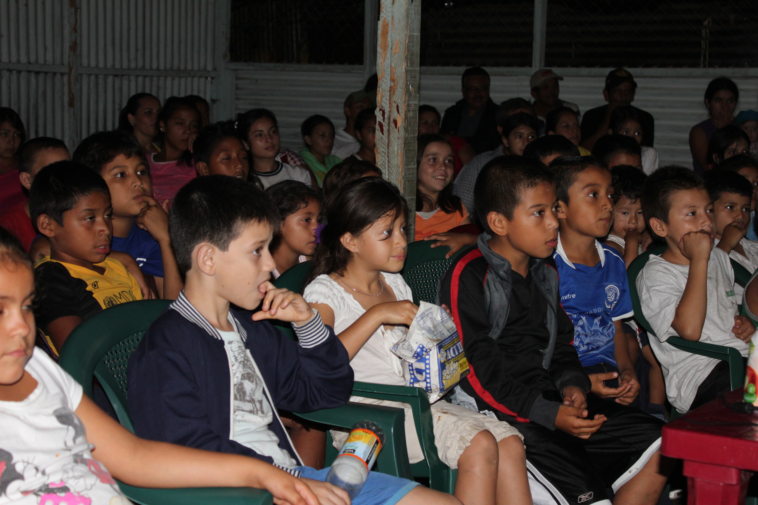

El análisis cuantitativo coincide con la triangulación de los resultados de la información cualitativa y las observaciones del evaluador. Según el 91% de contrapartes claves entrevistadas consideran la probabilidad del impacto de PC como alto a muy alto.

Figura 8: Probabilidad de impacto del PC

Citas más destacadas

“Gracias al programa por fin avanzamos. Uds. nos han dado la luz”

“En un año hemos avanzado más que en los 30 años que quedan atrás desde que huimos”

“El PC va mas allá del maquillaje de problemas. Ayuda a romper el ciclo de pobreza”

“Hemos aprendido a trabajar juntos”

Fuente: contrapartes del PC

Un impacto positivo pero posiblemente no deliberado es que el PC ayuda a cambiar el ideal familiar. La triangulación de las fuentes primarias a nivel de los asentamientos mostró que el PC contribuye al cambio del estigma que sufren las familias sin padre en los dos asentamientos.

Sostenibilidad
El evaluador pudo validar los siguientes aspectos de sustentabilidad de los resultados del PC
- Fuerte compromiso no solamente del gobierno y de las NN.UU. sino también de alcaldías gracias a un enfoque parcialmente descentralizado del PC
- Sostenibilidad gracias a procesos participativos (formulación del PC, coordinación) y el trabajo legislativo y normativo
- Las alcaldías reciben y seguirán recibiendo apoyo para su capacitación, formación y fortalecimiento de la estructura local. Sin embargo persisten las deficiencias de capacidades en planificación urbanística
- Se ha reducido el riesgo financiero de las alcaldías a través de la canalización de recursos financieros por medio de alianzas PP.
- El tiempo de duración del PC parece suficiente para alcanzar la mayoría de los resultados. Sin embargo existe el riesgo de que no sea suficiente para sostener los tejidos sociales y el empoderamiento de todas las comunidades
- Alto potencial de replicabilidad de varios modelos del PC

Esta sección se enfoca en la sostenibilidad de los resultados del PC y sus beneficios. Los aspectos de liderazgo de instituciones nacionales y locales, la sostenibilidad de las capacidades de contrapartes y la duración del PC están analizados. La sección concluye con un análisis de la replicabilidad del PC.

Los hallazgos de esta evaluación indican una alta probabilidad de que los resultados del PC serán sostenibles debido a las medidas tomadas por el programa. 81% de las contrapartes entrevistadas confían que los efectos creados por el PC tendrán una alta o muy alta sostenibilidad. Existe un alto nivel de apropiación gracias a que las contrapartes tanto a nivel local como nacional se identifican con las visiones y acciones del PC, lo que coincide con la triangulación de los resultados del análisis cualitativo y las observaciones del evaluador.
Citas más destacadas

“Lo que ha hecho el programa es adelantarnos al futuro”

“Los diputados por fin comienzan a poner el blanco y azul de El Salvador antes de los colores partidarios”

Fuente: contrapartes del gobierno y de la oposición política
La mayoría de las contrapartes confía en la sostenibilidad de los resultados del PC y coinciden que los factores claves de sostenibilidad son los siguientes: a) la coordinación de trabajo institucional con el Viceministerio y la Asamblea Legislativa; b) la formulación del PC conjuntamente con las alcaldías lo que facilitó una apropiación desde el principio; c) el diseño de políticas públicas de la vivienda; d) el trabajo legislativo y normativo en los siguientes áreas: ley de lotificación, ley de vivir en alturas, ley de ordenamiento territorial y ley de vivienda social y e) las alianzas público-privadas y público-públicas entre el gobierno nacional y local.
Sustentabilidad:

Factores claves

Existe una unanimidad absoluta de parte de las contrapartes entrevistadas en lo que se refiere al positivo apoyo brindado por parte del gobierno nacional (VMVDU) y local (alcaldías) al PC. El 90% de las entrevistados indico que existe una alta a muy alta identificación de las contrapartes con las visiones y acciones del PC (véase Figura 9).

Figura 9: Análisis cuantitativo: sostenibilidad del PC

Como parte de esta evaluación se identificaron algunos retos entre los más importantes cabe mencionar: 1) continuar con la mejora de la capacidad técnica de las contrapartes gubernamentales; 2) incrementar la capacidad financiera; y 3) el alcance de los resultados en tiempo de duración previsto para el PC.

Reto 1 – Continuar con la mejora de la capacidad técnica de las contrapartes gubernamentales: En general, la mitad de los entrevistados opinan que el PC está logrando con éxito crear o reforzar la capacidad de las contrapartes. En especial las alcaldías se beneficiarían de una profundización en temas de planificación urbanística para aprovechar aun más el potencial de desarrollo local que brinda el PC y para sostener sus resultados. Según las alcaldías hay un fuerte compromiso del gobierno local para replicar aspectos del PC, pero hace falta fortalecer aún más los puntos focales de las alcaldías para interactuar con el sector empresarial. En otras palabras, permanece tanto la necesidad como la demanda a continuar con capacitaciones. Sin embargo, será un reto para el PC como indicado en los resultados de las entrevistas con contrapartes claves dentro y fuera del ámbito del gobierno local: para 40% de los entrevistados la capacidad técnica del gobierno es baja o muy baja e insuficiente para sustentar o replicar los resultados del PC.
Retos:

Capacitación…
…capacidad financiera…
Reto 2 - incrementar la capacidad financiera: Las entrevistas mostraron que la capacidad financiera de las contrapartes puede ser insuficiente para sustentar logros alcanzados. El 90% de las entrevistas indican una baja a muy baja capacidad financiera de las contrapartes. Este resumen se refiere en especial al gobierno local debido a la peculiaridades del sistema de financiación estatal en El Salvador. Por otro lado se presenta una oportunidad para manejar este riesgo. La introducción del sistema predial en El Salvador podría reforzar la capacidad financiera de los municipios y el PC podría responder a una nueva iniciativa para lanzar un programa de predios para el Área Metropolitana de San Salvador. Esta iniciativa podría comenzar a llenar el vacío que se presenta hoy en día en el ámbito de las políticas municipales de vivienda y su financiamiento.

Reto 3 - el alcance de los resultados en tiempo de duración previsto para el PC: Existe una cierta división de opiniones, entre el equipo de gestión y sus respectivas agencias por un lado y las contrapartes por otro lado, en lo que respecta al tiempo de duración del programa sobre todo a nivel de capacitación y empoderamiento de las comunidades. Según el 70% de las contrapartes claves entrevistadas, la duración del programa conjunto es insuficiente para asegurar una sostenibilidad de los resultados.
…y la duración del programa

Un interlocutor del BMI argumentó que el Banco Interamericano de Desarrollo implementa programas de vivienda de 5 años de duración. Un equipo del PDP subrayó que debido a las características distintas en los asentamientos la duración del PC de tres años no será suficiente para crear empresas. Mientras que el tiempo que queda restante (15 meses) para la implementación del PC serán suficiente para acompañar el proceso de creación empresarial en Santa Tecla, existe el riesgo de que su sostenibilidad no sería posible en Apopa donde las capacidades son más bajas en las comunidades frente a un entorno de empleabilidad y emprendimiento más amplio.

Los resultados de las entrevistas realizadas durante la evaluación indican que los componentes para fortalecer el tejido social en las comunidades requieren de hasta 5 años. La implementación de un modelo integral es novedoso y sus procesos altamente participativos requerirían más tiempo. El equipo de gestión y sus agencias respectivas argumentan que la gran mayoría de los aspectos del PC serán sustentables en el marco acordado de 3 años. El éxito en la aceleración de procesos legislativos es un ejemplo.

Según el Viceministro de Vivienda y Desarrollo Urbano el ciclo del PC debería ser aun mejor coordinado con el ciclo político en el país. El PC debería durar hasta mediados del 2014, hacia el fin de la Presidencia actual en vez de terminar en diciembre del 2012. Los avances alcanzados hasta ahora deberían ser institucionalizados para quedar irreversiblemente consagrados en la estructura del Estado, y no solamente en la del gobierno.

Marco de aceleración de los ODM

Sin duda es imposible buscar la sostenibilidad absoluta de todas las actividades promovidas por el PC. Pero existen propuestas alternativas para fomentar alianzas con el fin de aumentar las probabilidades de continuidad.

Un camino hacia la replicación de los modelos del PC y la sostenibilidad de sus resultados podría ser la aplicación de un marco de aceleración de los ODM (MAF, por sus siglas en inglés), por ejemplo con el fin de acelerar el alcance del ODM Meta 7D en El Salvador: “Haber mejorado considerablemente, para el año 2020, la vida de por lo menos 100 millones de habitantes de tugurios” (a nivel mundial). Es un proceso que el país podría considerar, con el apoyo del sistema de NN.UU. y facilitado por el PC.

El Marco de aceleración de los ODM de Naciones Unidas pretende ayudar a los países a establecer planes de acción de autoría nacional, con múltiples socios, a modo de mejorar la tasa de progreso en los ODM que se han desviado, dentro del contexto de los ciclos y procesos de planificación existentes.

Una vez que un país identifica un ODM que está teniendo un progreso lento, el MAF sugiere cuatro pasos sistemáticos:

- Identificación de las intervenciones necesarias para alcanzar la meta en cuestión;
- Identificación de los obstáculos que impiden que las principales intervenciones sean eficaces;
- Identificación de soluciones factibles de alto impacto para ciertos obstáculos priorizados; y
- Formulación de un plan de acción, con identificación de funciones para todos los socios del desarrollo, que ayudará a encontrar las soluciones.
Un piloto del MAF en 2010 incluyó la utilización del MEF en el ámbito local de los departamentos (Estados) y de las municipalidades (ciudades y aldeas) en Colombia. Varias experiencias interesantes resultaron de los pilotos: “Países que tienen planes sectoriales de inversión bien definidos, han sugerido prioridades para ayudar a maximizar su impacto sobre ODM específicos y, de este modo, han servido de guía para asignar recursos a medida que sean disponibles. Los planes han ayudado igualmente a hacer operativas las políticas en los países que las han desarrollado pero que luego tuvieron problemas para ponerlas en práctica o para mejorar su implementación. En la etapa temprana de la formulación de políticas, han ayudado a reunir varias actividades aisladas, y vinculado todos los pasos, desde la política y la planeación, hasta el uso de servicios básicos”.

Replicabilidad

El evaluador pudo comprobar que el PC consiste de varios enfoques de trabajo y modelos innovadores los cuales muestran un gran potencial para ser replicados. Entre algunos de los modelos replicables se pueden mencionar los siguientes:
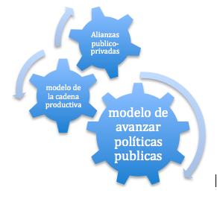
- El modelo territorial: Gracias al trabajo legislativo y normativo del PC, el modelo territorial podría ser replicado en todo el país, sobre todo en el área metropolitano de San Salvador.
- El modelo para avanzar políticas públicas podría ser replicable en su metodología en países de renta media tales como todos los países latinoamericanos y del Caribe
- El modelo de las cadenas de valor es replicable en muchas comunidades del área metropolitana de San Salvador.
- Alianzas publico-privadas, sobre todo con multinacionales como Holcim o Walmart son también replicables.
- El modelo de los asentamientos productivos urbanos sostenibles (APUS). Holcim por ejemplo podría implementar hasta 15 proyectos simultáneamente por medio de su “CONTRUFACIL”, el PC siendo uno de ellos.

El evaluador encontró que para facilitar la replicabilidad de estos modelos sería beneficioso calcular el costo de los modelos aplicados por el PC, por ejemplo del APUS. La sistemática descripción de los modelos, de sus enfoques, ventajas y limitaciones podría facilitar también su replicación.
El hecho de que el PC no tiene un presupuesto para la construcción de vivienda podría ser malinterpretado como un fallo de diseño. Sin embargo,, es un elemento altamente innovador, que obliga el PC a identificar el financiamiento por medio de alianzas publico-privadas.

Conclusiones

Los aspectos que más destacan del PC son su alta pertinencia, la eficiencia del trabajo del equipo de gestión y su alta eficacia. Sin embargo, queda pendiente la implementación de un sistema de M&E el cual fue estipulado durante la evaluación intermedia por medio de la revisión del marco lógico del PC con la meta de mejor captar sus resultados e impactos. Con respecto a la sustentabilidad del PC destacan retos con la mejora de la capacidad técnica de las contrapartes gubernamentales, su capacidad financiera y la duración del PC,

Pertinencia

La triangulación de los resultados de las 36 entrevistas individuales y 4 entrevistas en grupo, incluyendo más de 150 beneficiarios, con los resultados del análisis: a) cuantitativo de 21 contrapartes claves seleccionados por el evaluador, b) con las fuentes secundarias como los ODM El Salvador, el MANUD o el Plan quinquenal, c) con el análisis de los documentos internos permitieron al evaluador la validación de lo siguiente:

La alta pertinencia del PC se debe a su formulación congruente con las necesidades del país, las prioridades globales y las políticas de las contrapartes del programa, así como también la inclusión de las partes interesadas durante el proceso de formulación del PC.

Eficiencia

La triangulación de los resultados de las 36 entrevistas individuales y 4 entrevistas en grupo, incluyendo más de 150 beneficiarios con los resultados del análisis cuantitativo de 21 contrapartes claves seleccionados por el evaluador, con el estudio de los documentos internos como el documento del programa y el marco lógico y con las observaciones y valoraciones del evaluador en el terreno muestra lo siguiente:

Basado en el análisis de la evaluación se puede concluir que sería prácticamente imposible alcanzar los mismos resultados del PC en menos tiempo con un modelo alternativo o menos fondos.

La alta eficiencia del PC está demostrada en un muy alto grado de coordinación, “liderazgo compartido” y la eficiente movilización de recursos públicos y privados y por alianzas publico-privadas resultando en un ratio de $ 1.84 invertidos por cada $1.00 en el área del PC.

Antes de la plena implementación del sistema de M&E una revisión de indicadores surgió para aprovechar al máximo los tres estudios base del PC y reforzar su enfoque en efectos e impacto.

Los efectos del PC, en lo que respecta a la reforma de políticas públicas y el marco legal y normativo en El Salvador , han ido más allá de lo inicialmente anticipado.
Combinado con un enfoque altamente eficaz de facilitación de procesos, el PC tiene la posibilidad de alcanzar un impacto a nivel nacional, incluyendo 300.000 familias que viven actualmente en suelos no-legalizados en el Área Metropolitana de San Salvador.

Eficacia

La triangulación de los resultados de las 36 entrevistas individuales y 4 entrevistas en grupo, incluyendo más de 150 beneficiarios con los resultados del análisis cuantitativo de 21 contrapartes claves seleccionados por el evaluador y con las observaciones y valoraciones del evaluador en el terreno muestra lo siguiente:

La combinación del alto prestigio del sistema de NN.UU. y la buena gestión del modelo innovador permite al PC jugar un rol único para el sector de la vivienda y asentamientos urbanos productivos y sostenibles: facilitar procesos legislativos y convocar actores en una sociedad profundamente dividida después de 10 años de guerra civil.
Al mismo tiempo crecen las expectativas de las contrapartes con respecto a logros que podrían ir mucho más allá de los acordados por el PC. Todo esto conllevaría el riesgo: a) de tender a un rendimiento desproporcionado en ciertas áreas del programa; y b) a la pérdida del enfoque en los resultados acordados como parte del marco lógico del programa.

Impacto

La triangulación de los resultados de las 36 entrevistas individuales y 4 entrevistas en grupo, incluyendo más de 150 beneficiarios con los resultados del análisis cuantitativo de 21 contrapartes claves seleccionados por el evaluador y con las observaciones y valoraciones del evaluador en el terreno muestra lo siguiente:

Como se ha podido demostrar gracias al análisis de la evaluación y la evidencia presentada, existen varios impactos del PC, ya a medio término, debido a su alta pertinencia, la apropiación de sus visiones, acciones y la formulación de su diseño y la implementación altamente participativa.

Los modelos desarrollados o aplicados por el PC están suficientemente adaptados a la realidad del país para su inmediata replicación en otros asentamientos del Área Metropolitana de San Salvador y del país.

Sostenibilidad

La triangulación de los resultados de las 36 entrevistas individuales y 4 entrevistas en grupo, incluyendo más de 150 beneficiarios con los resultados del análisis cuantitativo de 21 contrapartes claves seleccionados por el evaluador, con las fuentes secundarias como los ODM El Salvador o el MAF de PNUD, con el estudio de los documentos internos del PC y las observaciones y valoraciones del evaluador en el terreno muestra lo siguiente:

Surgen buenas prácticas de la implementación del PC que podrían ser sistematizadas para su diseminación con otros programas del F-ODM.

A pesar de los buenos resultados alcanzados por el PC como la creación y el fortalecimiento de capacidades de actores nacionales y locales, persisten algunos riesgos los cuales se deberían ser analizados con precaución. A continuación se presentan algunos de los riesgos y sus posibles estrategias de mitigación:

- La necesidad de intensificar y fortalecer las capacidades de planificación urbanística en las alcaldías

- La insuficiente capacidad financiera de las alcaldías, el cual se podría mitigar con la introducción del sistema predial en El Salvador en combinación con el modelo de alianzas publico-privadas estipulado por el PC permitiendo así reforzar la capacidad financiera de los municipios.

- A pesar de los 6 meses adicionales requeridos al comienzo del PC para la contratación del equipo, la duración de programa parece ser suficiente para poder alcanzar la mayoría de sus elementos. Esto se debe a la buena gestión de PC. Sin embargo, para poder sostener los tejidos sociales y el empoderamiento de las comunidades sería necesario una extensión del tiempo de implementación del PC.

En El Salvador, con respecto al ODM 7D, el proceso de establecer un marco de aceleración de los ODM (MAF) parece factible debido al progreso que ha hecho el PC. Los cuatro pasos para crear un MAF han sido tomados en su totalidad como parte de la formulación e implementación el PC. La revisión del MANUD en 2012, con la posible inclusión del ODM 7D, podría presentar una oportunidad ideal para establecer un MAF con los actores actuales del PC para replicar los modelos del PC, aprovechando al mismo tiempo las buenas dinámicas creadas por el PC. El país podría tomar esta iniciativa con apoyo del sistema de NN.UU. y facilitado por el PC.

El PC tiene todos los ingredientes para poner en marcha unas recetas urbana para el desarrollo la cual podría ser aplicable a otras partes del Área Metropolitana de San Salvador y en el extranjero. Para facilitar su replicación hace falta una sistematización enfocada en la transferencia, incluyendo los costes monetarios de los modelos.

Colaboración Interinstitucional

La triangulación de los resultados de las 36 entrevistas individuales y 4 entrevistas en grupo, incluyendo más de 150 beneficiarios con los resultados del análisis cuantitativo de 21 contrapartes claves seleccionados por el evaluador, con las fuentes secundarias como el documento marco del F-ODM y con las observaciones y valoraciones el evaluador en el terreno muestra lo siguiente:

La inversión hecha por el Gobierno de España en el PC aporta directamente a un exitoso ejemplo de trabajo interinstitucional y al mismo tiempo contribuye a uno de los mayores objetivos del F-ODM a través de la reforma del sistema de NN.UU. También en términos monetarios se puede ver casi una duplicación de la inversión española hecha en el PC gracias a la capacidad de apalancamiento del programa.

Recomendaciones

Pertinencia

Donantes, NN.UU., gobierno nacional y local
1. Se recomienda a los Donantes, NN.UU., gobierno nacional y local insistir en la formulación participativa de programas de cooperación al desarrollo con un fuerte vinculo a los planos locales, los planos nacionales, el MANUD y los ODM del país, tomando el PC como buen ejemplo.
Fecha: ninguna fecha particular

Eficiencia

Equipo de gestión del PC
2. Se recomienda la continuación de la buena y eficaz gestión del PC.
Fecha: de inmediato

Equipo de gestión del PC
3. Está recomendado asegurar que el marco lógico revisado este formalmente aceptado por los órganos relevantes.

4. Se recomienda la utilización del marco lógico revisado para los informes trimestrales, una vez que los órganos relevantes hayan aprobado la revisión. También está recomendada la formulación de metas para el marco lógico revisado.

5. Se recomienda la realización de un estudio base de las condiciones socio-económicas para un grupo de control en un asentamiento fuera del área de trabajo del PC, el cual permitirá la medición del impacto del PC.
Fecha: de inmediato

6. Aprovechando el hecho de que el sistema de M&E está en proceso de arrancar y el entusiasmo de los jóvenes de participar en el PC, surge la recomendación de involucrar a jóvenes en un elemento preparativo de la evaluación final del programa.
Fecha: Dos meses antes del comienzo de la evaluación final

Equipo de gestión del PC
7. Está recomendado seguir buscando oportunidades y aprovechar coyunturas para facilitar los procesos de reforma legal y acelerar la preparación y aprobación de leyes que benefician la legalización de suelos, el desarrollo de la banca móvil, el acceso al crédito hipotecario a personas de bajos recursos y la promoción del la contrición y mejora de viviendas en asentamientos precarios.
Fecha: todo el período restante del PC

Eficacia

Equipo de gestión del PC
8. Se recomienda un fuerte enfoque en las prioridades del PC reflejadas en las metas acordadas en el marco lógico. Los indicadores revisados deberían aumentar la utilidad del marco lógico para el PC.

9. Al mismo tiempo se recomienda aprovechar las coyunturas y oportunidades que se presenten al PC, tales como el apalancamiento financiero y las alianzas publico-publicas y publico-privadas, las cuales podrían aumentar el impacto del PC .
Fecha: todo el período restante del PC

Impacto

Equipo de gestión del PC
10. Para el aumento del impacto del PC véase recomendaciones número 5 y 7

11. Para la sistematización de medir el impacto del PC véase recomendación numero 3.

Sostenibilidad

Equipo de gestión del PC
12. Se recomienda la sistematización y diseminación de las buenas practicas identificadas durante la implementación del programa con otros programas del F-ODM, en especial en la ventana del Sector Privado y Desarrollo como parte de los planes de gestión de conocimiento por área temática del F-ODM.
Fecha: Primer trimestre del 2012

Equipo de gestión del PC
13. Se recomienda la intensificación y fortalecimiento de las capacidades de planificación urbanística en las alcaldías de Apopa y Santa Tecla mediante mas entrenamientos y capacitaciones de las que estaban planificadas.
Fecha: Primer trimestre del 2012

Equipo de gestión del PC
14. Se recomienda analizar de forma detallada la capacidad del PC de responder a una nueva iniciativa como la creación de un programa de predios para el Área Metropolitana de San Salvador con el fin de comenzar a llenar el vacío que se presenta hoy en día en el ámbito de las políticas municipales de vivienda y su financiamiento.
Fecha: Primer trimestre del 2012

Secretariado del F-ODM
15. Se recomienda analizar la posibilidad de prolongar el PC al menos por 6 meses, hasta junio del 2013 enfocándose especialmente el trabajo en tejidos sociales y el empoderamiento de las comunidades
Fecha: Primer trimestre del 2012

Oficina del Coordinador Residente/PNUD/ONUDI/ONUHABITAT/Gobierno Nacional y local
16. Se recomienda analizar conjuntamente si el MAF sería un mecanismo útil para la replicación e institucionalización de los modelos innovadores del PC. En caso positivo sería recomendado llevar a cabo la creación del MAF en el ultimo año de PC.
Fecha: Primer trimestre del 2012

Equipo de gestión del PC
17. Se recomienda sistematizar y diseminar los modelos utilizados en el PC como parte de los planes de gestión de conocimiento por área temática del F-ODM.
Fecha: Primer trimestre del 2012

Lecciones aprendidas y buenas practicas

Formulación e intervenciones conjuntas de NN.UU.
Cada PC, o intervención conjunta de agencias de NN.UU. en general, debería beneficiarse de un proceso de formulación que cumpla con unos estándares mínimos:

- Planificación conjunta de las agencias de NN.UU., por medio de visitas al área de intervención de todas las agencias
- Utilización del MANUD, planes gubernamentales, mapeos de pobreza para aumentar la pertinencia de la intervención
- Procesos consultivos con un gran número de contrapartes aumentan la pertinencia de la intervención y crean una mayor sincronía entre las visiones y acciones con las contrapartes
- Sincronización de la intervención con los ciclos políticos en el país

Si estos estándares mínimos no se cumplen es preferible no invertir en la intervención ya que la misma podría sufrir deficiencias importantes de pertinencia, apropiación y sostenibilidad.

Gestión de intervenciones conjuntas de NN.UU.
El PC constituye una buena práctica en términos de su gestión, la cual podría ser replicada en otros programas conjuntos de agencias de NN.UU., dentro y fuera del F-ODM:

- El número de agencias debería ser realístico para una buena gestión. Mientras más agencias participen, lo más difícil es una buena gestión conjunta. Se ha demostrado que con tres agencias una intervención conjunta puede funcionar muy bien.
- Ubicación de la unidad de gestión fuera de NN.UU. y dentro de las oficinas de un contraparte nacional
- Toma conjunta de decisiones por medio de las agencias
- Redacción de informes conjuntos y petición de un solo informe de contrapartes al PC en vez de un informe por agencia.

Anexo 1 Términos de referencia

EVALUATION OF JOINT PROGRAMMES ON DEVELOPMENT AND THE PRIVATE SECTOR

General Context: the MDG-F Development and the Private Sector Window

In December 2006, the UNDP and the Government of Spain signed a major partnership agreement for the amount of €528 million with the aim of contributing to progress on the MDGs and other development goals through the United Nations System. In addition, on 24 September 2008 Spain pledged €90 million towards the launch of a thematic window on Childhood and Nutrition. The MDGF supports countries in their progress towards the Millennium Development Goals and other development goals by funding innovative programmes that have an impact on the population and potential for duplication.
The MDGF operates through the UN teams in each country, promoting increased coherence and effectiveness in development interventions through collaboration among UN agencies. The Fund uses a joint programme mode of intervention and has currently approved 128 joint programmes in 49 countries. These reflect eight thematic windows that contribute in various ways towards progress on the MDGs.
The 12 joint programmes in this window support, either directly or indirectly, national productive forces (e.g. farms , small and medium enterprises and other economic agents ). These joint programmes In particular seek to contribute to: increasing the competitiveness of micro- and small enterprises and/or farms, adopting or improving policies in favor of small enterprises and/or farms, and increasing the capacity of existing enterprises and/or farms through technical training.

The beneficiaries of the Joint Programs are fairly concentrated. Many joint programs involve the government, as a major actor of the support to enterprises. Entrepreneurs and/or farmers are naturally another key stakeholder, identified as such in all Joint Programs. Beneficiaries are sometimes part of specific sectors (such as crafts, tourism, textile, agriculture), and sometimes all entrepreneurs without restriction.

The following points should be provided by the joint programme team
- Describe the joint programme, programme name and goals; include when it started, what outputs and outcomes are sought, its contribution to the MDGs at the local and national levels, its duration and current stage of implementation.
- Summarize the joint programme’s scale of complexity, including its components, targeted participants (direct and indirect), geographical scope (regions) and the socio-economic context in which it operates.
- It is also useful to describe the human and financial resources that the joint programme has at its disposal, the number of programme implementation partners (UN, national and local governments and other stakeholders in programme implementation).
- Changes noted in the programme since implementation began, and how the programme fits in with the priorities of the UNDAF and the National Development Strategies.

2. OVERALL GOAL OF THE EVALUATION

One of the roles of the Secretariat is to monitor and evaluate the MDGF. This role is fulfilled in line with the instructions contained in the Monitoring and Evaluation Strategy and the Implementation Guide for Joint Programmes under the Millennium Development Goals Achievement Fund. These documents stipulate that all joint programmes lasting longer than two years will be subject to a mid-term evaluation.

Mid-term evaluations are highly formative in nature and seek to improve implementation of the joint programmes during their second phase of implementation. They also seek and generate knowledge, identifying best practices and lessons learned that could be transferred to other programmes. As a result, the conclusions and recommendations generated by this evaluation will be addressed to its main users: the Programme Management Committee, the National Steering Committee and the Secretariat of the Fund.
3. SCOPE OF THE EVALUATION AND SPECIFIC GOALS

The mid-term evaluation will use an expedited process to carry out a systematic, fast-paced analysis of the design, process and results or results trends of the joint programme, based on the scope and criteria included in these terms of reference. This will enable conclusions and recommendations for the joint programme to be formed within a period of approximately three months.

The unit of analysis or object of study for this interim evaluation is the joint programme, understood to be the set of components, outcomes, outputs, activities and inputs that were detailed in the joint programme document and in associated modifications made during implementation.

This mid-term evaluation has the following specific objectives:

- To discover the programme’s design quality and internal coherence (needs and problems it seeks to solve) and its external coherence with the UNDAF, the National Development Strategies and the Millennium Development Goals, and find out the degree of national ownership as defined by the Paris Declaration and the Accra Agenda for Action.
- To understand how the joint programme operates and assess the efficiency of its management model in planning, coordinating, managing and executing resources allocated for its implementation, through an analysis of its procedures and institutional mechanisms. This analysis will seek to uncover the factors for success and limitations in inter-agency tasks within the One UN framework.

- To identify the programme’s degree of effectiveness among its participants, its contribution to the objectives of the Economic Governance thematic window, and the Millennium Development Goals at the local and/or country level.

4. EVALUATION QUESTIONS, LEVELS AND CRITERIA

The main users of the evaluation represented in the evaluation reference group (Section 8 of the TOR), and specifically the coordination and implementation unit of the joint programme, are responsible for contributing to this section. Evaluation questions and criteria may be added or modified up to a reasonable limit, bearing in mind the viability and the limitations (resources, time, etc.) of a quick mid-term evaluation exercise.

The evaluation questions define the information that must be generated as a result of the evaluation process. The questions are grouped according to the criteria to be used in assessing and answering them. These criteria are, in turn, grouped according to the three levels of the programme.

Design level:
- Relevance: The extent to which the objectives of a development intervention are consistent with the needs and interest of the people, the needs of the country, the Millennium Development Goals and the policies of associates and donors.

- Is the identification of the problems, with their respective causes, clear in the joint programme?

- Does the Joint Programme take into account the particularities and specific interests of women and men in the areas of intervention?

- To what extent has the intervention strategy been adapted to the areas of intervention in which it is being implemented? What actions does the programme envisage, to respond to obstacles that may arise from the political and socio-cultural background?

- Are the follow-up indicators relevant and do they meet the quality needed to measure the outputs and outcomes of the joint programme?

- To what extent has the MDG-F Secretariat contributed to raising the quality of the design of the joint programmes?

- Ownership in the design: Effective exercise of leadership by the country’s social agents in development interventions

- To what extent do the intervention objectives and strategies of the Joint Programme respond to national and regional plans and programmes, to identified needs, and to the operational context of national politics?

- To what extent have the country’s national and local authorities and social agents been taken into consideration, participated, or have become involved, at the design stage of the development intervention?

Process level
- Efficiency: Extent to which resources/inputs (funds, time, etc.) have been turned into results
- To what extent does the joint programme’s management model (i.e. instruments; economic, human and technical resources; organizational structure; information flows; decision-making in management) contribute to obtaining the predicted products and results?

- To what extent are the participating agencies coordinating with each other, with the government and with civil society? Is there a methodology underpinning the work and internal communications that contributes to the joint implementation?

- Are there efficient coordination mechanisms to avoid overloading the counterparts, participating population/actors?

- Is the pace of implementing the products of the programme ensuring the completeness of the results of the joint programme? How do the different components of the joint programme interrelate?

- Are work methodologies, financial instruments, etc. shared among agencies, institutions and Joint Programmes?

- Have more efficient (sensitive) and appropriate measures been adopted to respond to the political and socio-cultural problems identified?
- Ownership in the process: Effective exercise of leadership by the country’s social agents in development interventions

- To what extent have the target population and participants made the programme their own, taking an active role in it? What modes of participation have taken place?
- To what extent have public/private national resources and/or counterparts been mobilized to contribute to the programme’s objective and produce results and impacts?

Results level
- Effectiveness: Extent to which the objectives of the development intervention have been achieved or are expected to be achieved, bearing in mind their relative importance.
- Is the programme making progress towards achieving the stipulated results?
  - To what extent and in what ways is the joint programme contributing to the Millennium Development Goals at the local and national levels?
  - To what extent is the programme contributing to the goals set by the thematic window, and in what ways?

- Is the stipulated timeline of outputs being met? What factors are contributing to progress or delay in the achievement of the outputs and outcomes?
- Do the outputs produced meet the required high quality?
- Does the programme have follow-up mechanisms (to verify the quality of the products, punctuality of delivery, etc.) to measure progress in the achievement of the envisaged results?
- Does the programme have follow-up mechanisms (to verify the quality of the products, punctuality of delivery, etc.) to measure progress in the achievement of the envisaged results?
- Is the programme providing coverage to beneficiaries as planned?
- In what way has the programme come up with innovative measures for problem-solving?
- Have any good practices, success stories, or transferable examples been identified?
- In what ways has the joint programme contributed to the issue of fair youth employment?
- In what ways has the joint programme contributed to the issue of internal and/or external migration?
- What types of differentiated effects are resulting from the joint programme in accordance with the sex, race, ethnic group, rural or urban setting of the beneficiary population, and to what extent?

Sustainability: Probability of the benefits of the intervention continuing in the long term.
- Are the necessary premises occurring to ensure the sustainability of the effects of the joint programme?

At local and national level:
    - Is the programme supported by national and/or local institutions?
    - Are these institutions showing technical capacity and leadership commitment to keep working with the programme and to repeat it?
    - Have operating capacities been created and/or reinforced in national partners?
    - Do the partners have sufficient financial capacity to keep up the benefits produced by the programme?
    - Is the duration of the programme sufficient to ensure a cycle that will project the sustainability of the interventions?
- To what extent are the visions and actions of the partners consistent or divergent with regard to the joint programme?
- In what ways can the governance of the joint programme be improved so that it has greater likelihood of achieving future sustainability?

5. METHODOLOGICAL APPROACH

The mid-term evaluations will use methodologies and techniques as determined by the specific needs for information, the questions set out in the TOR, the availability of resources and the priorities of stakeholders. In all cases, consultants are expected to analyse all relevant information sources, such as annual reports, programme documents, internal review reports, programme files, strategic country development documents and any other documents that may provide evidence on which to form opinions. Consultants are also expected to use interviews as a means to collect relevant data for the evaluation.

The methodology and techniques to be used in the evaluation should be described in detail in the desk study report and the final evaluation report, and should contain, at minimum, information on the instruments used for data collection and analysis, whether these be documents, interviews, field visits, questionnaires or participatory techniques.

6. EVALUATION DELIVERABLES

The consultant is responsible for submitting the following deliverables to the Secretariat of the MDGF:

_ Inception Report (to be submitted within fifteen days of the submission of all programme documentation to the consultant)

This report will be 10 to 15 pages in length and will propose the methods, sources and procedures to be used for data collection. It will also include a proposed timeline of activities and submission of deliverables. The desk study report will propose initial lines of inquiry about the joint programme this report will be used as an initial point of agreement and understanding between the consultant and the evaluation managers. The report will follow this outline:

0. Introduction
1. Background to the evaluation: objectives and overall approach
2. Identification of main units and dimensions for analysis and possible areas for research
3. Main substantive and financial achievements of the joint programme
4. Methodology for the compilation and analysis of the information
5. Criteria to define the mission agenda, including “field visits”

_ Draft Final Report (to be submitted within 15 days of completion of the field visit)

The draft final report will contain the same sections as the final report (described in the next paragraph) and will be 20 to 30 pages in length. This report will be shared among the evaluation reference group. It will also contain an executive report of no more than 5 pages that includes a brief description of the joint programme, its context and current situation, the purpose of the evaluation, its methodology and its main findings, conclusions and recommendations. The final report will be shared with evaluation reference group to seek their comments and suggestions. This report will contain the same sections as the final report, described below.

_ Final Evaluation Report (to be submitted within ten days of receipt of the draft final report with comments)

The final report will be 20 to 30 pages in length. It will also contain an executive report of no more than 5 pages that includes a brief description of the joint programme, its context and current situation, the purpose of the evaluation, its methodology and its major findings, conclusions and recommendations. The final report will be sent to the evaluation reference group. This report will contain the following sections at a minimum:

- Cover Page

2. Introduction
  - Background, goal and methodological approach
  - Purpose of the evaluation
  - Methodology used in the evaluation
  - Constraints and limitations on the study conducted

3. Description of interventions carried out
  - - Initial concept
  - - Detailed description of its development: description of the hypothesis of change in the programme.

4. Levels of Analysis: Evaluation criteria and questions

5. Conclusions and lessons learned (prioritized, structured and clear)

6. Recommendations

7. Annexes

7. ETHICAL PRINCIPLES AND PREMISES OF THE EVALUATION

The mid-term evaluation of the joint programme is to be carried out according to ethical principles and standards established by the United Nations Evaluation Group (UNEG).
• Anonymity and confidentiality. The evaluation must respect the rights of individuals who provide information, ensuring their anonymity and confidentiality.
• Responsibility. The report must mention any dispute or difference of opinion that may have arisen among the consultants or between the consultant and the heads of the Joint Programme in connection with the findings and/or recommendations. The team must corroborate all assertions, or disagreement with them noted.
• Integrity. The evaluator will be responsible for highlighting issues not specifically mentioned in the TOR, if this is needed to obtain a more complete analysis of the intervention.
• Independence. The consultant should ensure his or her independence from the intervention under review, and he or she must not be associated with its management or any element thereof.
• Incidents. If problems arise during the fieldwork, or at any other stage of the evaluation, they must be reported immediately to the Secretariat of the MDGF. If this is not done, the existence of such problems may in no case be used to justify the failure to obtain the results stipulated by the Secretariat of the MDGF in these terms of reference.
• Validation of information. The consultant will be responsible for ensuring the accuracy of the information collected while preparing the reports and will be ultimately responsible for the information presented in the evaluation report.
• Intellectual property. In handling information sources, the consultant shall respect the intellectual property rights of the institutions and communities that are under review.
• Delivery of reports. If delivery of the reports is delayed, or in the event that the quality of the reports delivered is clearly lower than what was agreed, the penalties stipulated in these terms of reference will be applicable.

8. ROLES OF ACTORS IN THE EVALUATION

The main actors in the mid-term evaluation process are the MDGF Secretariat, the management team of the joint programme and the Programme Management Committee that could be expanded to accommodate additional relevant stakeholders. This group of institutions and individuals will serve as the evaluation reference group. The role of the evaluation reference group will extend to all phases of the evaluation, including:
- Facilitating the participation of those involved in the evaluation design.
- Identifying information needs, defining objectives and delimiting the scope of the evaluation.
- Providing input on the evaluation planning documents,( Work Plan and Communication, Dissemination and Improvement Plan).
- Providing input and participating in the drafting of the Terms of Reference.
- Facilitating the evaluation team’s access to all information and documentation relevant to the intervention, as well as to key actors and informants who should participate in interviews, focus groups or other information-gathering methods.
- Monitoring the quality of the process and the documents and reports that are generated, so as to enrich these with their input and ensure that they address their interests and needs for information about the intervention.
- Disseminating the results of the evaluation, especially among the organizations and entities within their interest group.

The MDGF Secretariat shall promote and manage Joint Programme mid-term evaluation in its role as commissioner of the evaluation, fulfilling the mandate to conduct and finance the joint programme evaluation. As manager of the evaluation, the Secretariat will be responsible for ensuring that the evaluation process is conducted as stipulated, promoting and leading the evaluation design; coordinating and monitoring progress and development in the evaluation study and the quality of the process.

9. TIMELINE FOR THE EVALUATION PROCESS

- Preparation of the evaluation (approximately 45-60 days before the date the programme reaches a year and a half of implementation). These preparatory activities are not part of the evaluation as they precede the evaluation exercise.

- An official e-mail from the Secretariat is sent to the RC, coordination officers in the country and joint programme coordinator. This mail will include the official starting date of the evaluation, instructive on mid-term evaluation and generic TOR for the evaluation.
- During this period the evaluation reference group is established, the TOR are adapted to the context and interest of stakeholders in the country and all relevant documents on the joint programme are sent to the evaluator.

This activity requires a dialogue between the Secretariat and the reference group of the evaluation (the body that comments on and reviews but does not interfere with the independent evaluation process). This dialogue should be aimed at rounding out and modifying some of the questions and dimensions of the study that the generic TOR do not cover, or which are inadequate or irrelevant to the joint programme.

- The Secretariat's portfolios manager will discuss with the country an initial date for having the field visit.

- From this point on, the evaluation specialists and the portfolio manager are responsible for managing the execution of the evaluation, with three main functions: to facilitate the work of the consultant, to serve as interlocutor between the parties (consultant, joint programme team in the country, etc.), and to review the deliverables that are produced.

- Execution phase of the evaluation study (87-92 days total)

Desk study (23 days total)
- Briefing with the consultant (1 day). A checklist of activities and documents to review will be submitted, and the evaluation process will be explained. Discussion will take place over what the evaluation should entail.
- Review of documents according to the standard list (see TOR annexes; programme document, financial, monitoring reports etc.).
- Submission of the inception report including the findings from the document review specifying how the evaluation will be conducted. The inception report is sent and shared with the evaluation reference group for comments and suggestions (within fifteen days of delivery of all programme documentation to the consultant).
- The focal person for the evaluation (joint programme coordinator, resident coordinator office, etc) and the consultant prepare and agenda to conduct the field visit of the evaluation. (Interview with programme participants, stakeholders, focus groups, etc) (Within seven days of delivery of the desk study report).
Field visit (10-15 days)
- The consultant will travel to the country to observe and contrast the preliminary conclusions reached through the study of the document revision. The planned agenda will be carried out. To accomplish this, the Secretariat’s programme officer may need to facilitate the consultant’s visit by means of phone calls and emails, making sure there is a focal person in the country who is his/her natural interlocutor by default.

- The consultant will be responsible for conducting a debriefing with the key actors he or she has interacted with.

Final Report (54 days total)
- The consultant will deliver a draft final report, which the Secretariat’s programme officer shall be responsible for sharing with the evaluation reference group (within fifteen days of the completion of the field visit).

- The Secretariat will assess the quality of the evaluation reports presented using the criteria stipulated by UNEG and DAC Evaluation Network (within seven days of delivery of the draft final report).

- The evaluation reference group may ask that data or facts that it believes are incorrect be changed, as long as it provides data or evidence that supports its request. The evaluator will have the final say over whether to accept or reject such changes. For the sake of evaluation quality, the Secretariat can and should intervene so that erroneous data, and opinions based on erroneous data or not based on evidence, are changed (within fifteen days of delivery of the draft final report).

The evaluation reference group may also comment on the value judgements contained in the evaluation, but these may not affect the evaluator’s freedom to express the conclusions and recommendations he or she deems appropriate, based on the evidence and criteria established.

All comments will be compiled in a matrix that the Secretariat will provide to the evaluation focal points.

- On the completion of input from the reference group, the evaluator shall decide which input to incorporate and which to omit (ten days) and submit to the MDG-F Secretariat a final evaluation report.

- The Secretariat will review the final copy of the report, and this phase will conclude with the delivery of this report to the evaluation reference group in the country (within seven days of delivery of the draft final report with comments).

- Phase of incorporating recommendations and improvement plan (within fifteen days of delivery of the final report):

- The Secretariat’s programme officer, as representative of the Secretariat, shall engage in a dialogue with the joint programme managers to establish an improvement plan that includes recommendations from the evaluation.
- The Secretariat will publish the evaluation in its website.

10. ANNEXES

a) Document Review

This section must be completed and specified by the other users of the evaluation but mainly by the management team of the joint programme and by the Programme Management Committee. A minimum of documents that must be reviewed before the field trip shall be established; in general terms the Secretariat estimates that these shall include, as a minimum:

MDG-F Context

- MDGF Framework Document
- Summary of the M&E frameworks and common indicators
- General thematic indicators
- M&E strategy
- Communication and Advocacy Strategy
- MDG-F Joint Implementation Guidelines

Specific Joint Programme Documents

- Joint Programme Document: results framework and monitoring and evaluation framework
- Mission reports from the Secretariat
- Quarterly reports
- Mini-monitoring reports
- Biannual monitoring reports
- Annual reports
- Annual work plan
- Financial information (MDTF)

Other in-country documents or information

- Evaluations, assessments or internal reports conducted by the joint programme
- Relevant documents or reports on the Millennium Development Goals at the local and national levels
- Relevant documents or reports on the implementation of the Paris Declaration and the Accra Agenda for Action in the country
- Relevant documents or reports on One UN, Delivering as One

c) File for the Joint Programme Improvement Plan

After the interim evaluation is complete, the phase of incorporating its recommendations shall begin. This file is to be used as the basis for establishing an improvement plan for the joint programme, which will bring together all the recommendations, actions to be carried out by programme management.

Anexo 2 Lista de personas entrevistadas

Nombre | Posición | Organización
Aguilera, Salvador | Oficina de Coordinación Interagencial | Naciones Unidas
Alberto, Cecilia |  | PC
Avelar, Mario | Gerente Unidad Pavimentos de Concreto | Holcim
Blanco Alfaro, Claudia María | Subdirectora ejecutiva | FUNDASAL
Cámara, Susana | Responsable de proyectos | AECID
Castro, Armando | Coordinador | PDP
Cerna, Ligia | Gerente del proyecto La Gran Manzana, Santa Tecla | PC
Colindres, Eduardo | Cooperación Técnica de Desarrollo | Ministerio de Relaciones Exteriores
De Handa, Claudia |  | FUNDASAL
Dubon de Morales, Claudia | Coordinadora Reducción de Pobreza e Inversión Social | PNUD
Figueroa, Gloria | Consultora | PDP
Gastelbondo Amaya, Josué | Coordinador del PC | PNUD
Gochez, Jose Roberto | Viceministro | Viceministerio de Vivienda y Desarrollo Urbano
Henrique Canjura, David Ernesto | Director Ejecutivo | Instituto Libertad y Progreso
Hernandez, Oscar E. | Director Nacional de Vivienda | Viceministerio de Vivienda y Desarrollo Urbano
Luz Estrella, Dr. | Alcaldesa | Alcaldía de Apopa
Magaña Pineda, Ramiro | Coordinador Nacional México | ONUDI
Marcos Ramos, Angel | Adjunto al Coordinador General Cooperación Española en El Salvador | AECID
Martínez, Yasmin |  | Camera de Comercio
Morales, María | Subgerente | Alcaldía de Santa Tecla
Nicolau Ibarra, Ignacio | Coordinador General Cooperación Española en El Salvador | AECID
Nolasco, Ismael | Director Ejecutivo | CASALCO
Octavio Flores, Mario |  | FUNDASAL
Ortiz, Marta Liliana | Promotora Social | Alcaldía de Apopa
Ortiz, Oscar | Alcalde | Alcaldía de Santa Tecla
Patricia Ochoa |  | Viceministerio de Vivienda y Desarrollo Urbano
Rayando, Tito | Consultor | PDO
Recinos Engelhard, Silvia | Jefa de Vivienda | INTEGRAL
Rodriguez Candelario, Eduardo | Coordinador ONUHABITAT del PC | ONUHABITAT
Urrutia de Orelana, Sandra Aracely | Gerente de Mercadeo | Holcim
Vega, Ricardo | Especialista Crédito para Vivienda | Banco Multisectorial de Inversiones
Velásquez Guevara, Rafael Vladimir | Coordinador ONUDI del PC | ONUDI
Ventura, Oscar | Especialista Sector Mircoempresas | Banco Multisectorial de Inversiones
Viale, Rafael | Oficina del Programa | PNUD
Vittrup Christensen, Erik | Oficial Senior de Asentamientos Humanos | ONUHABITAT
Zablah Safie, Francisco José | Diputado por La Libertad, Asamblea Legislativa | GANA

Anexo 3 Bibliografía

Fundación Salvadoreña de Desarrollo y Vivienda Mínima: Memoria de Labores 2010. San Salvador, 2011

Gobierno de El Salvador y Sistema de Naciones Unidas, programa conjunto vivienda y asentamientos urbanos productivos y sostenibles, Octubre 2009

Index Mundi: MDG El Salvador. www.indexmundi.com/el_salvador/millennium-development-goals.html

MDG-F: Evaluation of Joint programmes on development and the private sector, sin fecha

MDG-F Framework document: UNDP/Spain Millennium Development Goals Achievement Fund, 2007

PNUD, 2010: Destrabando el progreso – aceleración de los ODM en la recta final hacia 2015

PNUD: Programa de Desarrollo de Proveedores en El Salvador. San Salvador, sin fecha

Programa conjunto MDG-F en el Salvador: vivienda y asentamientos urbanos productivos y sostenibles. Informe ejecutivo de avance: primer semestre 2010

Programa conjunto vivienda y asentamientos urbanos productivos y sostenibles: Acta reunión comité directivo nacional, 22 octubre del 2009

Programa conjunto vivienda y asentamientos urbanos productivos y sostenibles: informe de avance primer semestre 2011

República del Salvador en la America Central/ Sistema de Naciones Unidas El Salvador: El Salvador, segundo informe país. Sin excusas…alcancemos los Objetivos de Desarrollo del Milenio en el 2015.

United Nations El Salvador: Submission of Joint Programme “Urban and Productive Integrated Sustainable Settlements in El Salvador” , 25 November 2009

UNDP, interoffice Memorandum: Urban and Productive Integrated Sustainable Settlements in El Salvador, 28 August 2009

Anexo 4 Cuestionario

Diseño

Pertinencia

- ¿Han sido los problemas con sus respectivas causas identificados de forma clara en el programa conjunto?

- ¿Toma en cuenta el programa conjunto las particularidades y los intereses específicos de hombres y mujeres en las áreas de intervención?

- ¿Hasta que punto ha sido la estrategia de intervención adaptada a las áreas de intervención en las cuales han sido implementadas? ¿Qué medidas fueron acordadas para responder a obstáculos que podrían presentarse debido a la situación política y socio-cultural del país?

- ¿Son los indicadores de seguimiento relevantes? ¿Cumplen los indicadores con la calidad requerida para medir los efectos directos y los productos del programa conjunto?

- ¿Hasta que punto ha contribuido el Secretariado del F-ODM al aumento de la calidad del diseño de los programas conjuntos?

Apropiación del diseño:

- ¿Hasta que punto responden los objetivos y las estrategias del programa conjunto a los planes y programas nacionales, a las necesidades identificadas y al contexto operacional de las políticas nacionales?

- ¿Hasta que punto se tomaron en cuenta/ participaron o han sido involucradas las autoridades nacionales, locales y agentes sociales durante la fase de diseño de la intervención de desarrollo?

Nivel de procesos

Eficiencia:

- ¿Hasta que punto contribuye el modelo de gestión (en otras palabras, los instrumentos, los recursos económicos, los recursos técnicos y humanos, la estructura organizativa, los flujos de comunicación, la toma de decisiones en la gestión) del programa conjunto al alcance de los productos y resultados deseados?

- ¿Hasta que punto están las agencias participantes coordinando entre ellas, con el gobierno y la sociedad civil? ¿Existe una metodología que apoye el trabajo y la comunicación interna y externa que contribuye a la implementación conjunta?

- ¿Existen mecanismos eficaces de coordinación para evitar la sobrecarga de los homólogos y de las poblaciones o actores participantes?

- ¿Permite el ritmo de la ejecución de los productos asegurar el alcance total de los resultados de el programa conjunto? ¿Como se interrelacionan los diferentes componentes del programa conjunto?

- ¿Han sido las metodologías de trabajo e instrumentos financieros compartidos entre las agencias de las NN.UU., instituciones y programas conjuntos?

- ¿Han sido medidas mas eficientes y apropiadas adoptadas para responder a los problemas políticas y socio-culturales?

- Apropiación del proceso:
- ¿De que manera consideran los beneficiarios y participantes del prgrama conjunto la intervención como “suya” y juegan un papel activo? ¿Qué formas de participación fueron registradas?

- ¿De que manera se llevo a cabo la movilización de recursos públicos o privados nacionales (o contrapartes) con el fin de contribuir a los objetivos del programa conjunto y producir resultados e impactos?

Nivel de resultados
- Efectividad:
- ¿Se puede detectar progreso del programa conjunto para alcanzar los resultados revistos?
  - ¿De que manera y de que grado contribuye el programa conjunto a los ODM a nivel local y nacional?
  - ¿De que manera y de que grado contribuye el programa conjunto a las metas definidas en la ventana temática?

- ¿Son los productos realizados a tiempo? ¿Qué factores contribuyen a progreso o demoras en el alcance de los productos y efectos directos?
- ¿Están los productos realizados de la calidad requerida?
- ¿Tiene el programa conjunto mecanismos de seguimiento (para verificar la calidad de los productos, la puntualidad de implementación, etc.) para medir progreso en el alcance de los resultados previstos?
- ¿Hay una cobertura de beneficiarios como previsto?
- ¿De que manera utiliza el programa conjunto medidas innovadoras para solucionar problemas?
- ¿Fueron identificados buenas practicas, historias de éxito o ejemplos transferibles?
- ¿De que manera contribuye el programa conjunto a asuntos de empleo digno de adolescentes?
- ¿De que manera contribuye el programa conjunto a asuntos de migración interna o externa?
- ¿Qué tipos de efectos resultan del programa conjunto con referencia al genero, raza, grupo étnico, entorno rural o urbano de la población de beneficiarios? ¿De que manera?

Sostenibilidad
- ¿Fueron tomadas las medidas necesarias para asegurar la sostenibilidad de los efectos del programa conjunto?

Nivel local y nacional:
    - ¿Existe un apoyo al programa conjunto por medio de instituciones nacionales y/o locales?
    - ¿Muestran estas instituciones la capacidad técnica y el compromiso del liderazgo para trabajar con el programa conjunto y para replicarlo?
    - ¿Fueron las capacidades operacionales de contrapartes nacionales creadas o reforzadas?
    - ¿Tienes las contrapartes suficiente capacidad financiera para mantener los beneficios creados por el programa?
    - ¿Es la duración del programa conjunto suficiente para asegurar un la sostenibilidad de los resultados?
- ¿De que manera son los visiones y acciones de las contrapartes consistente o divergente con el programa conjunto?
- ¿De que manera se puede mejorar la gestión del programa conjunto con el fin de aumentar la posibilidad de crear resultados sustentables?

Anexo 5 Marco lógico revisado del PC

Impacto  (Efectos a largo plazo) |  |  |  | Indicadores |  | Medios de verificación |  | Avance |  |  | Métodos de recopilación (con plazos indicativos y frecuencia) |  |  | Responsabilidades | Riesgos y presunciones
Contribución al alcance de los ODM en El Salvador |  |  |  | 1. % y número de personas cuyos ingresos sean inferiores a 1 dólar por día  2 % de desempleo y empleo formal a nivel nacional y en los asentamientos del proyecto (según hombres, mujeres y jóvenes)  3. % y número de la población viviendo en tugurios  4. Volumen y ratio de cofinanciamiento atraídos por los modelos implementados en los PC |  | 1. ODM 1A  2. ODM 1B & 8  3. ODM 7B  4. ODM 8  (4. desagregado por presupuesto del PC) |  |  |  |  | 1-3 Anual, gobierno del El Salvador  4. Recopilación y análisis de documentos semestral |  |  | PNUD | Los productos creados por el PC y sus efectos directos tienen la calidad y pertinencia requerida para contribuir a los impactos previstos para contribuir al alcance de los ODM en El Salvador
Efecto Directo  (Efectos a corto o mediano plazo) |  |  |  | Indicadores |  | Medios de verificación |  | Avance |  |  | Métodos de recopilación (con plazos indicativos y frecuencia) |  |  | Responsa  bilidades | Riesgos y presunciones
Promoción y apoyo a políticas/ programas nacionales y locales que favorecen el desarrollo empresarial/sector de la vivienda |  |  |  | 1. Número y % de empresarios y/o entidades afectadas por las normas, políticas o planes  2. Número y % de beneficiarios directos e indirectos en El Salvador  3. Variación (%) en los presupuestos públicos asignados a programas o políticas de fomento empresarial/sector de la vivienda desde el comienzo del Programa Conjunto hasta ahora  4. Número de beneficiarios notando una mejora en modos de vida (desagregado por hombres y mujeres)  5. Nivel de percepción de seguridad |  | 1. Informe trimestral  2. Informe trimestral  3. Informe trimestral  4 & 5 Repetición de línea base socio-económica en asentamientos, incluyendo grupo de control |  |  |  |  | Recopilación y análisis de documentos semestral |  |  | PNUD | Los productos creados por el PC tienen la calidad y pertinencia para contribuir a los efectos previstos para la Ventana Sector Privado y Desarrollo del F-ODM
Creación o fortalecimiento de organizaciones y alianzas que contribuyen al fomento empresarial y la competividad |  |  |  | 1. Número y % de empresas que obtuvieron algún tipo de beneficio económico como resultado del PC a nivel nacional (según mircoempresas, pequenas empresas, mediana empresas , grandes empresas, proveederos financieros, proveedores servicio desarrollo empresarial)  2. Número y % de trabajadores en el sector de la vivienda que se benefician de la creación o fortalecimiento de organizaciones y alianzas a nivel nacional (según constructores, proveedores, banca, etc.; desagregado por hombres y mujeres)  3. Número de nuevos puestos de trabajo.  % de mujeres  % de hombres  4. Número de negocios formalizados  5.Porcentaje de mujeres con mayores ingreso |  | 1. Informe trimestral  2. Informe trimestral |  |  |  |  | Recopilación y análisis de documentos semestral |  |  | PNUD | Los productos creados por el PC tienen la calidad y pertinencia para contribuir a los efectos previstos para la Ventana Sector Privado y Desarrollo del F-ODM
Resultados previstos (resultados y productos) |  |  |  | Indicadores |  | Medios de verificación |  | Avance |  |  | Métodos de recopilación (con plazos indicativos y frecuencia) |  |  | Responsabilidades | Riesgos y presunciones
Consenso entre actores claves para el desarrollo del proyecto |  | Pactos y acuerdos con los actores claves para la validación del proyecto y el afianzamiento de compromisos de participación. (Iniciación del Programa). |  | 1. Documento de proyecto firmado  2. Acuerdos alcanzados con actores clave recogidos en un documento |  | 1. MDG-F  2. Informe trimestral |  |  |  |  |  |  |  | PNUD
1.1. Dos asentamientos urbanos seleccionados en la ciudad de San Salvador; con regularización de terrenos y posesión de dominios formalizado y revisado para al menos 750 familias beneficiarias , con especial consideración de las mujeres y jefas de hogar |  | 1.1.1 Dos asentamientos urbanos en el AMSS, para la construcción de nuevas viviendas de interés social y mejoras habitacionales con la participación del sector público, privado y organizaciones de la sociedad civil (OSC), en asentamientos urbanos nuevos y existentes seleccionados y validados. |  | 1. Número de asentamientos en San Salvador identificados, caracterizados y seleccionados  2. Número de familias priorizadas que habitan en los asentamientos priorizados  3. Número de familias priorizadas en asentamientos con mejoramiento  4. Número de familias priorizadas en asentamientos con vivienda nueva  5. # de acuerdos y pactos urbanos con beneficiarios. |  | Informes Municipales,  Informes del Proyecto  Reportes de Auditorias |  |  |  |  | Recopilación y análisis de documentos semestral |  |  | ONUHABITAT
 |  | 1.1.2 Status legal de al menos 750 familias beneficiarias sobre la posesión de dominios y alternativas para acceder a titulación, con especial consideración de mujeres propietarias y jefas de hogar, formalizado y revisado. |  | 1. % de familias con predios regularizados  2. % de títulos regularizados durante el Programa Conjunto en propiedad de mujeres jefas de hogar o grupo familiar |  | Informes Municipales,  Informes del Proyecto  Reportes de Auditorias |  |  |  |  | Revisión de documentación semestral |  |  | ONUHABITAT
1.2. Políticas, regulaciones y procedimientos de urbanización y construcción de vivienda revisadas, racionalizadas, implementadas y aplicadas; |  | 1.2.1. Políticas, regulaciones y procedimientos de urbanización y construcción, con especial atención de los problemas de género, revisadas, racionalizadas e implementadas para su aplicación en el proyecto |  | 1. Nùmero de anteproyectos de ley acompañados por el Programa  2. Número de leyes aprobados por la Asamblea con el apoyo del Programa.  3. Número de familias que se benefician potencialmente de la aprobación de la ley de lotificación |  | Política de vivienda de interés social  Informes y Ordenanzas Municipales,  Informes del Proyecto  Reportes de Auditorias |  |  |  |  | Revisión de documentación |  |  | ONUHABITAT
1.3. Modelo de vivienda de interés social (nueva y mejora) en asentamientos urbanos (APUS) nuevos y su implementación en 500 viviendas mejoradas y 250 viviendas nuevas diseñado e implementado en un plazo de tres años. |  | 1.3.1. Alternativas válidas de diseño para la conformación y construcción de vivienda nueva y/o mejorada y la planificación de asentamientos urbanos productivos, con énfasis en temas ambientales. |  | 1. Porcentaje de familias que se benefician del diseño de vivienda nueva o mejorada, con énfasis en temas ambientales en los APUs  2. Porcentaje de familias que participan en la elaboración del diseño de vivienda y entorno mejorado  ; |  | Informes del Proyecto |  |  |  |  | Concursos de diseño de alternativas de vivienda y mejora habitacional |  |  | ONUHABITAT
 |  | 1.3.2. Alternativas válidas de diseño para la conformación y construcción de vivienda nueva y/o mejorada y la planificación de asentamientos urbanos productivos, con énfasis en temas de género. |  | 1. Porcentaje de familias con jefatura de hogar femenina que se benefician del diseño de vivienda nueva o mejorada, con énfasis en temas ambientales en los APUs  2. Número y porcentaje de propuestas de diseño presentadas como alternativa para el APU que toma en cuenta las necesidades de mujeres, niños, niñas y adultos mayores |  | Informes del Proyecto |  |  |  |  | Estudios sectoriales con modelización de opciones e instrumentos alternativos Instrumentos diseñados para su aplicación por parte de diferentes agentes financieros |  |  | PNUD
 |  | 1.3.3. Mecanismos novedosos de financiamiento identificados, adaptados y aplicados para la construcción de vivienda nueva y/o mejorada y los servicios básicos del entorno. |  | 1.Número de familias potenciales al introducir al menos un mecanismo novedoso de financiamiento apoyado por el Programa  2. Porcentaje de mujeres que acceden a la aplicación de mecanismos novedosos de financiamientos en los APus seleccionados.  3.Cantidad de financiamiento obtenido para vivienda y servicios básicos del entorno en los asentamientos priorizados |  | Informes del Proyecto |  |  |  |  | Modelos diseñados e instrumentos y marcos regulatorios formulados |  |  | PNUD
 |  | 1.3.4. Modelos alternativos diseñados, consensuados y aprobados para la provisión de servicios públicos (que considerará la posibilidad de PPPs y modalidades de participación en la gestión, construcción y operación comunitaria). |  | 1.Número de familias que se benefician potencialmente del fortalecimiento de alianza PP comunitaria para el fondo global de provisión de servicios públicos  2. Porcentaje de ingresos por operación de la alianza PP comunitaria apoyada por el Programa  3.Porcentaje del número de incremento de horas de servicio de agua para las familias que atiende la empresa comunitaria  4. Número de entidades públicas y privadas que se benefician del estudio de cadenas de valor del reciclaje por parte del Programa |  | Informes del Proyecto |  |  |  |  | Recopilación y análisis de documentos de acuerdos y pactos |  |  | PNUD
 |  | 1.3.5. Pactos y acuerdos urbanos con la participación de los beneficiarios promovidos, formalizados e implementados. |  | 1.Número de mecanismos novedosos creados que permita lograr pactos y acuerdos consensuados que benefician a las familias de los APUS  2. Porcentaje de participación en las mesas temáticas de la Alianza por la vivienda de interés social  % de hombres  % de mujeres  . |  | Informes del Proyecto |  |  |  |  | Revisión y análisis de documentos y participación en seminarios |  |  | PNUD
 |  | 1.3.6 Fortalecimiento de FONAVIPO para la entrega de información a los beneficiarios |  | 1. Número de contratos para apoyar al diseño, marco normativo a nivel de ley e implementación de la ventanilla única  2. Porcentaje de reducción de tiempo en el trámite para la obtención de permisos de contrucción.de vivienda  3.Porcentaje de disminución de los costos de la vivienda como resultado de la agilización de los trámites para la obtención de permisos de construcción de vivienda (costos de oportunidad)  4.Incrementar la rentabilidad de FONAVIPO a partir de la implementación del plan de fortalecimiento de capacidades institucionales |  | Informes de FONAVIPO |  |  |  |  |  |  |  | PNUD | La ventanilla única no se realiza dentro de los plazos del Programa Conjunto
 |  | 1.3.7 Pliegos para la licitación para la construcción de 250 viviendas y el mejoramiento de 500 viviendas en los asentamientos seleccionados de manera integral con servicios e infraestructura básica |  | 1.Cobertura de familias a beneficiar con la elaboración de los pliegos de licitación preparados, diseñados y publicados |  | Publicación de pliegos,  Informes del Proyecto,  Publicación de resultados de licitaciones |  |  |  |  | Revisión documental Visitas de campo a los asentamientos |  |  | UNHABITAT
 |  | 1.3.8 Acompañamiento y supervisión durante la construcción de viviendas nuevas y mejoradas en los APUS |  | 1.Número de contratos de monitoreo técnico, social y productivos  2.Número de viviendas construidas y monitoreadas  3. Número de viviendas mejoradas  4.Número de obras de infraestructura básica monitoreadas |  | Firmas de contratos  Informes del Proyecto,  Reportes de Auditoría  Informes de Municipalidad |  |  |  |  | Revisión documental Visitas de campo a los asentamientos |  |  | PNUD
1. Nuevas prácticas productivas y de negocio que permitan reforzar las características inclusivas de la cadena. | 2.1.1. Análisis de la cadena de valor con enfoque de línea de base triple (triple bottom line). |  | 1. Documento de diagnóstico de la cadena de valor de la vivienda nueva elaborado con enfoque de línea base triple  2. Documento de diagnóstico de la cadena de valor de la vivienda mejorada con enfoque de línea base triple  3. Número de actores que participan conjuntamente en el análisis de las cadenas de valor aprobado y validado  4.Número de cuellos de botella (problemas) que afectan la eficiencia de las cadenas de vivienda de interés social |  | Estudio de diagnóstico de la cadena * Agenda/minutas de talleres participativos de validación del diagnostico |  |  |  |  | informe sobre diagnostico proporcionado por facilitadores de la cadena |  |  | ONUDI
 | 2.1.2. Plan de acción para la cadena y formación de los actores |  | 1.Número de actores público-privado que acuerdan superar los diferentes cuellos de botella identificados en el diagnóstico  2.Conformación de una instancia estratégica multisectorial por la vivienda de interés social para superar los principales cuellos de botella |  | Actividades priorizadas * agenda temporal definida * presupuesto y responsabilidades identificadas por actividad* Nr talleres de sensibilización y formación de actores basados en plan de acción |  |  |  |  | Plan de acción de la cadena y agenda de trabajo proporcionados por facilitadores *Informes proporcionados por los facilitadores del cluster |  |  | ONUDI
 | 2.1.3 Gobernabilidad de la cadena considerando prácticas de RSE |  | 1. Número de acuerdos con actores privados para mejorar la gobernabilidad de la cadena  2. Número de actores de los diversos sectores que garanticen la pluralidad de la cadena de valor de la Alianza |  | Lista de talleres de sensibilización y participantes * Lista de talleres de asesoría y participantes * Planes de mejora formulados por las empresas |  |  |  |  | Informes proporcionados por los facilitadores del clusts |  |  | ONUDI / PNUD
2.2.Mejorada la organización de la cadena de vivienda social para alcanzar resultados de eficiencia colectiva. | 2.2.1 Facilitadores en redes de empresas y articulación de la cadena formados |  | 1. Numero de personal institucional capacitados en temas de articulación productiva. (% de hombres y % de mujeres)  2.Porcentaje de personal de la Alianza PP que participa en capacitaciones  3.Número de giras de studio para conocer experiencias en formación de redes empresariales |  | Lista de talleres de formación y de participantes * Lista de consultores nacionales empleados por el proyecto * tablas de contenido de los talleres * agenda de giras de estudio *perfil de proyecto de institucionalización de formación de facilitadores |  | . |  |  | Informe de consultor internacional (formador de articuladores) * Informe de monitoreo de los facilitadores proporcionados por consultor internacional |  |  | ONUDI
 | 2.2.2 Redes de empresas formadas |  | 1. Número de empresas de la cadena de valor articuladas en redes empresariales verticales y horizontales  2. Número de proveedores MiPYMES capacitados para la provisión de bienes y servicios a las grandes empresa de la industria de la construcción.  3.Número de metodología publicadas para la formación de redes empresariales |  | Nr de talleres/reuniones ente empresas y facilitador * Planes de negocio de las empresas * talleres de aplicación del análisis NET * perfil de proyecto de institucionalización de servicios de desarrollo de redes empresariales e informes de avance |  |  |  |  | Informe proporcionado por facilitadores de cadena * resultado de análisis NET * cartera de servicios de instituciones públicas y privadas |  |  | ONUDI
2.3. Mejorada la oferta de servicios de apoyo | 2.3.1. Análisis y propuestas de facilidades de financiamiento para los proveedores de la industria de la construcción, las empresas constructoras y subcontratistas para facilitar el acceso al financiamiento en condiciones competitivas y adecuadas realizados e implementados. |  | 1. Al menos un nuevo instrumento de financiación implementado con la asistencia técnica del PC  2.Porcentaje de aumento de créditos para empresas y beneficiarios en la cadena de valor de la construcción como resultado de los nuevos instrumentos de financiación promovidos por el PC |  | Informes del Proyecto |  |  |  |  | Estudios sobre opciones e instrumentos alternativos Instrumentos diseñados para su aplicación a las diferentes necesidades de los proveedores y constructores |  |  | PNUD
 | 2.3.2 Fortalecidas las instituciones que ofrecen servicios de apoyo técnico y de negocio |  | 1.Número de instituciones asesoras  2. Número de nuevos servicios o mejoras a las instituciones asesoradas |  | Benchmarking con línea de base del diagnóstico en tema de servicios de apoyo * Agenda de asesorías y contenido * Descripción de carteras de servicios |  |  |  |  | Informes de los facilitadores y de los expertos sectoriales |  |  | ONUDI
 | 2.3.3 Programa de capacitación laboral con componente de pasantía desarrollado |  | 1.Número de profesores formados con la nueva curricula mejorada y/o desarrollada  2. Número de trabajadores entrenados o capacitados con la nueva curricula desarrollada de la mano de obra de la vivienda de interés social  3.Porcentaje de personas capacitadas que asisten a pasantías |  | Benchmarking con línea de base del diagnóstico en tema de formación * Agenda y listado de participantes de talleres de capacitación * perfil de proyecto sobre sistema de pasantías |  |  |  |  | Informe de facilitadores y de consultores especializados |  |  | ONUDI
 | 2.3.4 Mejorada la oferta de servicios de apoyo a RSE |  | 1.Nùmero de entidades identificados que impulsan y/o trabajan en el tema de RSE  2. Número de alianzas con entidades que trabajan en la promoción de la RSE |  | Agenda de talleres de formación y participantes * Tables de contenido de talleres * Propuesta de institucionalización |  | . |  |  | Informe de facilitadores y de consultores especializados |  |  | ONUDI
Efecto 3: Asentamientos urbanos productivos, integrados y sostenibles promovidos y desarrollados.
3.1. Asentamientos urbanos productivos, integrados y sostenibles (APUS) planificados e implementados | 3.1.1. Plan estratégico de los APUS centrado en el desarrollo económico local (DEL) diseñado, consensuado, aprobado e implementado con Municipalidad y beneficiarios. |  | 1. Número de modelos de plan estratégicos de APUS implementados |  | Informes y ordenanzas municipales,  Informes del Proyecto |  |  |  | Informe recopilado |  |  | PNUD
 | 3.1.2. Planes de acción para actividades productivas promovidas, asistidas e implementados en los APUS con prioridad en asegurar nuevos medios de vida para mujeres jefes de hogar. |  | 1. Número de encadenamientos productivos implementados  2. Porcentaje de personas que participan en los encadenamientos productivos implementados  3.Incremento del porcentaje de personas del APUS que trabajan dentro del municipio y en el APUS |  | Informes del Proyecto |  |  |  | Informe recopilado |  |  | PNUD
 | 3.1.3. Fortalecidas las capacidades de los actores locales (especialmente alcaldías y OSC) a llevar a cabo el proceso de consulta local y las acciones de desarrollo económico local. |  | 1.Número de personas sensibilizadas en temas de Del  % de hombres  % de mujeres  2. Número de personas que participan en la capacitación integral de DEL  % de hombres  % de mujeres |  | Lista de talleres de capacitación y listado de participantes * lista de participantes en giras de estudio |  |  |  | Agendas curso y Minutas reuniones proporcionadas por facilitador |  |  | ONUDI
 | 3.1.4 Negocios sociales (también culturales) y comunitarios promovidos, asistidos e implementados en los APUS. |  | 1. Número de negocios sociales promovidos  2. Número de servicios sociales implementados  3.Porcentaje de jóvenes que participan en negocios sociales y culturales  % de hombres  % de mujeres |  | Informes del Proyecto |  |  |  | Informe recopilado |  |  | PNUD
3.2. Programas específicos de atención de género diseñados, validados e implementados en los APUS. | 3.2.1. Infraestructuras de cuidados instaladas en los APUS para permitir participación de mujeres en actividades de capacitación y desarrollo de micro emprendimientos. |  | 1.Numero de centros instalados, equipados y en funcionamiento,  2. Porcentaje de beneficiarios de los centros instalados.  % de niños y niñas  % de jóvenes  % de mujeres  % de hombres  % de adultos mayores  3.Número de participantes en actividades del centro |  | Informes Municipales,  Informes del Proyecto |  |  |  | Informe recopilado |  |  | PNUD
 | 3.2.2. APUS diseñados bajo una perspectiva de "espacios seguros para la mujer". |  | 1.Número y porcentajes de diseños presentado para los espacios públicos de los APUS que consideren aspectos de seguridad para la mujer  2. El anteproyecto de ley de construcción en altura contiene al menos una referencia para el diseño de espacios seguros para mujer. |  | Estadísticas de Seguridad ciudadana,  Informes del Proyecto |  |  |  | Informe recopilado |  |  | PNUD
Efecto 4 (incluidos los indicadores y los puntos de partida correspondientes): 4. Sistemas de M&E y Gestión de Conocimiento implementados
4.1. Sistemas de Administración del Conocimiento y M&E implementados | 4.1.1. Sistemas de Gestión del Conocimiento implementados para su escalabilidad, transferencia, replicabilidad y sostenibilidad |  | 1.Número de estudios de línea de base utilizados para medir indicadores del PC  2. Número de indicadores propuestos al gobierno nacional para la medición de la meta 11 de los ODM |  | Informes del Proyecto |  |  |  | Recopilación Informes |  |  | PNUD
 | 4.1.2. Sistemas M&E para el seguimiento sustantivo y administrativo del proyecto, monitoreo y evaluación |  | 1. Número de modelos APUS sistematizados y divulgados  2. Número de alianzas PP sistematizados y divulgados  3.Número de modelos de buenas prácticas de interagencialidad sistematizados y divulgados |  | Informes del Proyecto.  Informes de Monitoreo  Informes de Evaluación |  |  |  | Recopilación Informes |  |  | PNUD

Esta calculación está estimada basándose en una inversión de por lo menos $9.7 millones en el área de trabajo del PC (con un volumen financiero de$ 5.2 millones): $2 millones en valor de terrenos de la Alcaldía de Santa Tecla en La Cruz, $ 0.5 millones de fondos de la Comunidad Autónoma de Andalucía gestionados por la Alcaldía de Santa Tecla, $1.2 millones por obras físicas del VMVOP en los asentamientos de Apopa, $5 millones por una inversión del proyecto “cambio climático” de AECID y $1m de un programa de PNUD para la reutilización de aguas y uso de energía solar. Fuente: contrapartes del PC
www.mdgfund.org
Está previsto incluir este tópico en el nuevo MANUD en 2012.
21 contrapartes claves del PC, seleccionados por el evaluador debido a su importancia sobresaliente para el PC
Si el proceso de contratación de un servicio (por ejemplo de asesoría legal) está menos burocrático y más rápido en una de las tres agencias, se intenta de seleccionar sus procesos para la contratación.
Esta calculación está estimada basándose en una inversión de por lo menos $9.7 millones en el área de trabajo del PC (con un volumen financiero de$ 5.2 millones): $2 millones en valor de terrenos de la Alcaldía de Santa Tecla en La Cruz, $ 0.5 millones de fondos de la Comunidad Autónoma de Andalucía gestionados por la Alcaldía de Santa Tecla, $1.2 millones por obras físicas del VMVOP en los asentamientos de Apopa, $5 millones por una inversión del proyecto “cambio climático” de AECID y $1m de un programa de PNUD para la reutilización de aguas y uso de energía solar.
Fecha de porcentaje del cumplimiento financiero: junio 2011.
11 contrapartes respondieron de forma quantitative a esta respuesta
Con referencia a la alcaldía de Santa Tecla
ibid.
UNDG, 2011: MDG Acceleration Framework, advanced version
PNUD, 2010: Destrabando el progreso – acceleración de los ODM en la recta final hacia 2015 http://www.beta.undp.org/content/dam/undp/library/MDG/spanish/Destrabando%20el%20progreso_MAF_Spanish_Summary.pdf
Intervenciones a nivel nacional y al mismo tiempo a nivel local
con excepción de Haití y Trinidad y Tobago.

